第1章 SPSS概述

学习目标：
● 了解SPSS软件的基本特点。
● 了解SPSS软件的安装过程。
● 熟悉SPSS软件的主要窗口及菜单功能。
● 掌握SPSS系统参数设置的步骤。

SPSS软件是IBM公司推出的一款专业统计软件，是世界上最早出现的统计分析软件，也是目前世界范围内应用较为广泛的专业统计软件之一，在经济学、数学、统计学、物流管理、生物学、心理学、地理学、医疗卫生、体育、农业、林业和商业等各个领域都有广泛的应用。SPSS软件在全球约有28万家产品用户，世界上许多有影响的报纸杂志纷纷对SPSS的自动统计绘图、数据的深入分析、使用方便、功能齐全等方面给予了高度的评价与称赞。SPSS软件在学术领域具有极高的信誉，在国际学术界有条不成文的规定，即在国际学术交流中，凡是用SPSS软件完成的计算和统计分析，可以不必说明算法。SPSS软件能够提供高级统计分析、丰富的机器学习算法、文本分析、开源可扩展性、与大数据的集成以及无缝部署到应用程序中等功能，能够与R、Python和其他环境无缝式集成，从而更轻松、更有效地扩展了统计功能及可编程性。
SPSS受到如此多用户的青睐，和其自身的优点密不可分：第一，操作简单。除了数据录入及部分语法命令需要键盘输入外，大多数操作可以通过鼠标单击菜单栏即可完成。第二，无须编程。用户只需要了解基本的统计原理，不需要掌握各种统计算法，就可以轻松得到需要的统计分析结果。第三，功能强大。SPSS提供了从简单的统计描述到复杂的多元统计分析方法，而且随着版本的更新还在不断地增加新的功能模块。第四，兼容性强。SPSS能够读取及输出多种格式的文件，还可以与很多程序实现完美对接。鉴于此，在众多的统计分析软件中，本书选择SPSS作为介绍的对象。



SPSS简介

1.1 SPSS简介
最初，SPSS软件全称为Statistical Package for the Social Sciences，即“社会科学统计软件包”，但是随着SPSS产品服务领域的扩大和服务深度的增加，SPSS公司已于2000年正式将英文全称更改为Statistical Product and Service Solutions，即“统计产品与服务解决方案”，标志着SPSS的战略方向正在作出重大调整。现在SPSS统指IBM公司推出的一系列用于统计学分析运算、数据挖掘、预测分析和决策支持任务的软件产品及相关服务的总称，有Windows和Mac OS等版本。
SPSS是由美国斯坦福大学的三位研究生Norman H. Nie、C. Hadlai (Tex) Hull 和 Dale H. Bent于1968年研究开发成功的，他们同时成立了SPSS公司，并于1975年在芝加哥设立了SPSS总部。2009年4月， SPSS 公司推出其旗舰统计分析软件 SPSS 的新版本 SPSS 18.0 for Windows。该公司将软件名称及Logo改为红色的PASW Statistics 18.0，试图体现SPSS公司进入了新的发展阶段及软件功能，但这种更名让很多老用户不习惯，在用户中引起了争议。幸好2009年9月，IBM公司宣布收购统计分析软件提供商SPSS公司，并没有延续原公司的更名计划。在19.0版本中IBM公司又将软件的名称重新改为IBM SPSS Statistics，Logo及界面换成了蓝色。IBM SPSS Statistics 24.0版本新增了“扩展”菜单功能，通过扩展中心可自由下载新功能。其扩展内容是通过SPSS Statistics语法、Java、R、Python 2或Python 3开发好的组件，可直接下载使用，目前已经有近百个应用程序可供下载。IBM公司在此后发布的SPSS 25.0、26.0版本只是在图表美化、语法编辑及高级统计功能上有所扩展优化。
2020年6月IBM发布的SPSS 27.0包含了GLM、GLMM、HLM、GENLIN和GEE等高级统计程序，能够更准确地识别和分析复杂的关系，其非线性回归可以提高预测的准确性，如果用自定义的表来查看，就可以根据数据的数量和分类进行数据分析和结果报告，通过它用户可以进行更加快速、有效、深入的数据挖掘。同时，在“分析”菜单功能方面增加了“功效分析”子菜单，针对有样本量估计需求的用户提供了更为方便有效的操作。

1.2 SPSS的安装与运行


1.2.1 SPSS的版本及运行环境
SPSS软件经过40多年的发展，截至书稿完成时最高版本为28.0版，版本越新对电脑的配置要求也就越高。配置比较低的计算机，如2007年以前的计算机，建议用13.0版本。SPSS软件在17.0版以后开始提供基本成熟的中文界面与输出结果，更加方便国人的使用，本书的编写基于SPSS 27.0版本。
SPSS Statistics 27.0版本还具有运行环境适应性强的优势，Windows、Mac等都可以安装，Windows 10以上系统也可以完美兼容。

1.2.2 SPSS的安装
SPSS系统的安装途径有两种：对于SPSS软件的初学者来说，最主要的一种途径是购买正版的SPSS软件，通过下载软件安装包进行安装。目前，IBM SPSS 27.0版软件分为32位和64位两种，用户可根据自己的计算机系统进行选择。SPSS在Windows系统下的安装与其他软件并无太大差异，同样是在安装光盘上启动安装程序，然后按照界面的操作步骤进行操作即可。用户购买的正版软件有较为详细的安装说明，在此不做过多说明。另一种途径主要是针对有更高软件版本需求的高级软件用户，可以登录IBM公司的官方网站http://www.ibm.com/analytics/cn/zh/technology/spss/#，注册提交试用申请，然后下载最新版本的SPSS产品免费试用版进行安装。IBM公司为用户提供了最新版软件1个月的试用期限，在试用期限后需购买正版软件才能继续使用。

1.2.3 SPSS的运行

1. SPSS的运行模式
SPSS的运行模式有以下三种。
1) 批处理模式
这种模式把编写好的程序(语句程序)存为一个文件，提交给【开始】菜单上的IBM SPSS 27.0→Production Mode Facility命令运行。
2) 完全窗口菜单运行模式
这种模式通过选择窗口菜单和对话框完成各种操作。与其他Windows软件操作方式大致相同，用户无须学会编程，简单易用。本书为初学者提供入门教程，采用“完全窗口菜单运行模式”。
3) 程序运行模式
这种模式是在语法窗口中直接运行编写好的程序或者在脚本窗口中运行脚本程序的一种运行方式。这种模式要求掌握SPSS 的语句或脚本语言。

2. SPSS的启动
依次选择【开始】→【程序】→SPSS Inc命令，在它的次级菜单中选择IBM SPSS Statistics 27命令即可启动SPSS 软件，如图1-1所示，随之进入SPSS启动对话框，如图1-2所示。这个对话框是询问使用者将执行什么操作，如果我们想要打开最近打开过的文档，只需快捷地从【最近的文件】列表框中直接双击打开这个文件即可。
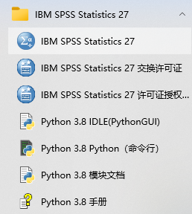  图1-1 SPSS的启动 | 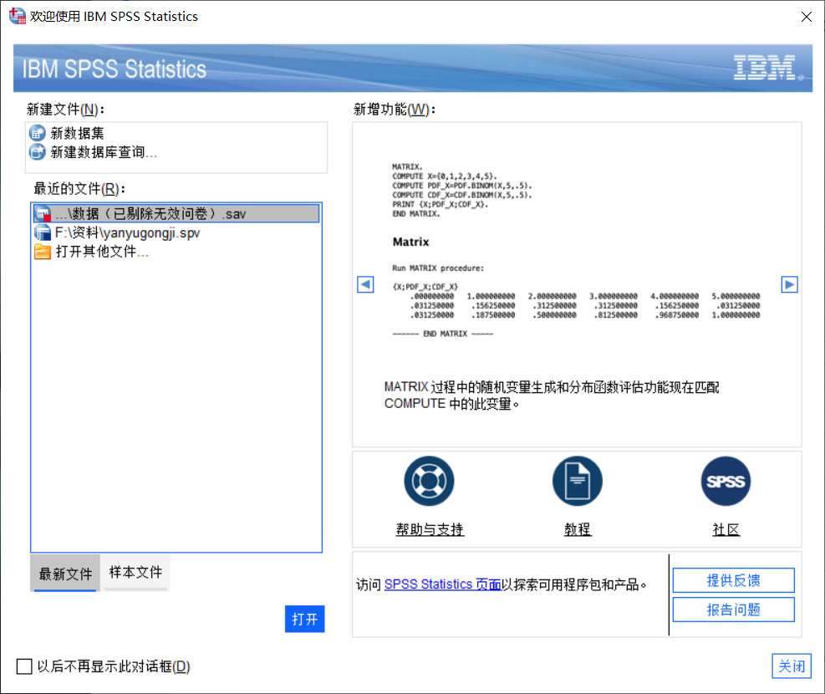  图1-2 SPSS启动对话框
如果不想按照它引导的步骤执行，可以直接把该对话框关掉，随之数据的编辑窗口处于打开状态，我们将在后面呈现这个数据编辑窗口。当然，如果在电脑桌面上有快捷方式，可以直接双击打开SPSS，这更符合一般人的操作习惯，这里不再演示过程。

3. SPSS软件的退出
SPSS软件的退出操作与其他Windows应用程序相同，有以下两种常用的退出方法。
(1) 选择数据编辑器窗口中的【文件】→【退出】菜单命令退出程序。
(2) 直接单击SPSS窗口右上角的“关闭”按钮，回答系统提出的是否存盘的问题之后即可安全退出程序。

1.3 SPSS的主要窗口及菜单功能



SPSS的主要窗口

1.3.1 SPSS的主要窗口
SPSS 软件运行过程中会出现多个界面窗口，各个界面窗口的用处及功能不同。其中，最主要的界面窗口有四个，即数据编辑窗口、结果输出窗口、脚本窗口和语法窗口。数据编辑窗口和结果输出窗口是最常用的两个。

1. 数据编辑窗口(SPSS Data Editor)
启动SPSS并关闭如图1-2所示的启动对话框后看到的窗口便是数据编辑窗口，如图 1-3所示。在数据编辑窗口中，用户可以进行数据的录入、编辑以及变量属性的定义和编辑等操作，该窗口是SPSS 的基本界面，主要由以下几部分构成：标题栏、菜单栏、工具栏、编辑栏、变量栏、观测序号、窗口切换标签、状态栏及数据编辑和显示区域。

图1-3 数据编辑窗口
(1) 标题栏：显示数据文件名称。
(2) 菜单栏：通过对这些菜单的选择，用户几乎可以进行所有的SPSS 操作。关于菜单的详细操作步骤将在后续内容中分别介绍。
(3) 工具栏：为了方便用户操作，SPSS 软件把菜单项中常用的命令放到了工具栏里。当鼠标停留在某个工具栏按钮上时，会自动弹出一个文本框，提示当前按钮的功能。另外，如果用户对系统预设的工具栏不满意，也可以选择【查看】→【工具栏】→【定制】菜单命令对工具栏按钮进行自定义。
(4) 编辑栏：用于显示正在编辑的数据。
(5) 变量栏：列出了数据文件中所包含变量的变量名。无论怎样变动窗口的范围，变量栏上的变量始终保持出现在顶行上，相对于Excel，这个功能较为人性化。
(6) 观测序号：列出了数据文件中的所有观测值。观测的个数就是数据的样本容量，一个个案或被试占用一个观测号。
(7) 数据编辑和显示区域：即数据编辑和文件导入后显示的区域。
(8) 窗口切换标签：用于切换“数据视图”和“变量视图”。
数据视图：即数据浏览窗口，用于样本数据的查看、录入和修改，每一行代表一个个案，每一列代表一个变量。
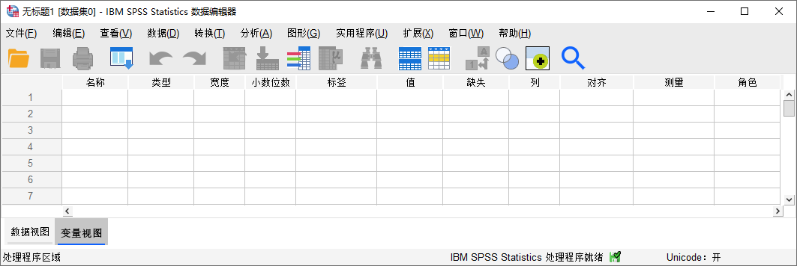
变量视图：即变量浏览窗口，用于定义数据的格式(如变量名、类型、宽度等)，如图1-4所示。将“数据视图”切换至“变量视图”后每一行代表对一个变量的定义，每一列则代表定义该变量时用到的某种属性，如名称、数据类型、变量宽度、数据小数点位数、变量标签、变量值标签等。

图1-4 变量视图
(9) 状态栏：用于显示SPSS 当前的运行状态。SPSS 被打开时，将会显示“IBM SPSS Statistics 处理程序就绪”提示信息。

2. 结果输出窗口(SPSS Output Viewer)
在启动SPSS软件后若对数据进行某项统计分析，结果输出窗口将被自动调出。在SPSS中，大多数统计分析结果都将以表和图的形式在结果观察窗口中显示，如图1-5所示。
结果输出窗口右侧显示统计分析结果；左侧是导航窗格，用来显示输出结果的目录，用户可以通过单击目录来展开右侧窗格中的统计分析结果。统计分析结果的利用也十分方便，可以直接复制、粘贴至相应的文档中。需要注意的是，SPSS结果输出窗口中的文件与数据文件采取分别保存的形式，数据文件的格式为.sav、结果输出文件的格式为.spv。这样分成两种文件格式的方式方便用户直接使用及查看相应的文件。和双击打开后缀名为.sav的数据文件一样，用户也可以通过双击后缀名为.spv的SPSS输出结果文件来打开该窗口。
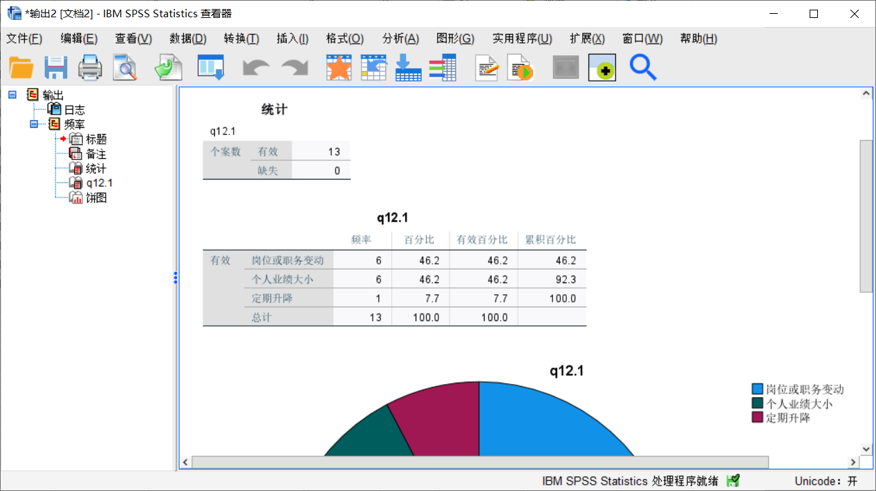

图1-5 输出结果界面
系统默认的数据图表有时不符合用户的个性化要求，所以SPSS提供了对结果图表进行再编辑的功能。如果用户需要对结果进行编辑，可以双击图表对象或右击，在弹出的快捷菜单中选择“编辑内容”命令，选中的图形会出现在“图表编辑器”窗口中，如图1-6所示，此时便可以对选中的对象进行有目的的编辑了。
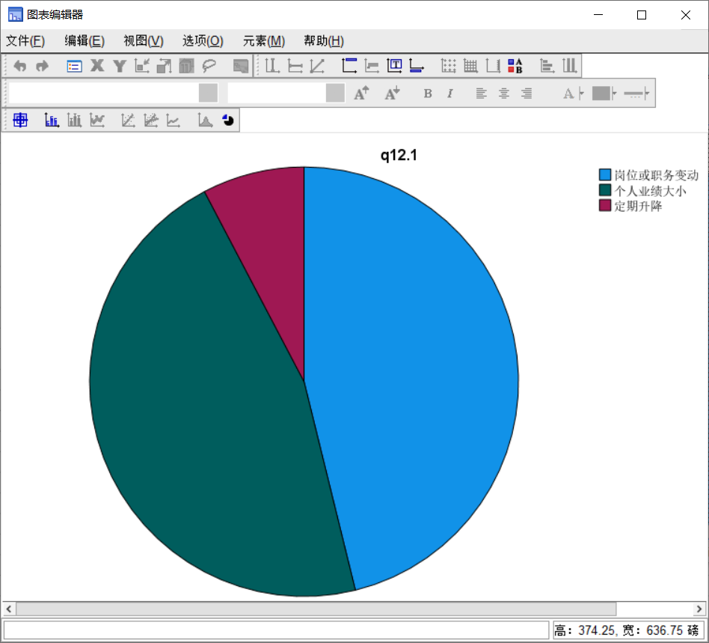

图1-6 图表编辑器

3. 脚本窗口(SPSS Script Editor)
SPSS脚本是用Sax Basic语言编写的程序，可以使用的Basic版本有VBA和Visual Basic.NET两种，在脚本中可以像SPSS宏一样构建和运行SPSS命令，而且可以在命令中利用当前数据文件的变量信息对结果进行编辑，或者构建一些新的自定义对话框。脚本可以使SPSS内部操作自动化、使结果格式自定义化、实现SPSS新功能、将SPSS与VB和VBA兼容应用程序连接起来。
SPSS的脚本窗口体现了SPSS系统强大的扩展功能，适用于较为高级的统计分析需要，作为初学者仅需了解即可。

4. 语法窗口(SPSS Syntax Editor)
语法窗口也称语法编辑器，如图1-7所示。SPSS最大的优势在于其操作的简便性，即它是菜单对话框式的操作，但是为了满足高级数据分析人员的工作需求，SPSS还提供了语法方式或程序方式对数据进行分析。该方法既是对菜单功能的一个补充，也可以使烦琐的工作得到简化，尤其适合高级分析人员使用。
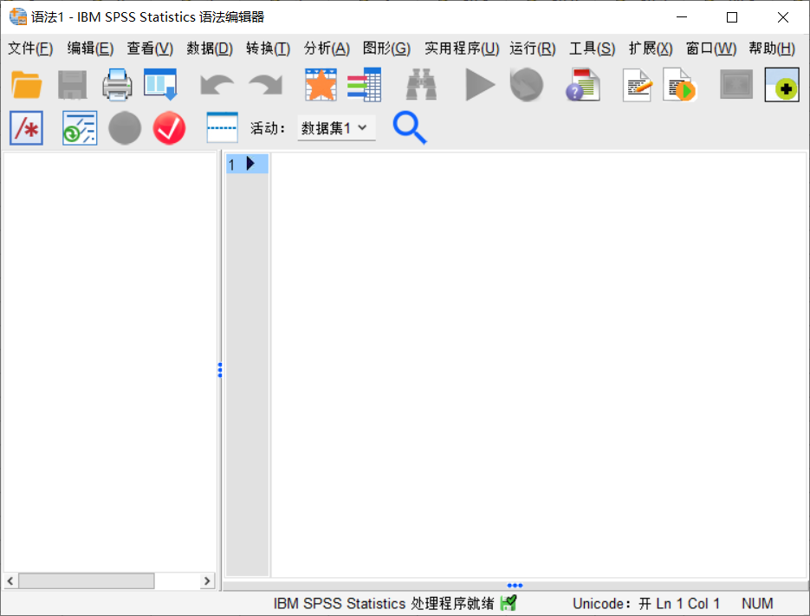

图1-7 语法编辑器
语法编辑器的启用：打开数据文件，依次选择【文件】→【新建】→【语法】命令，如图1-8所示，即可打开如图1-7所示的语法编辑器窗口。在语法编辑器窗口中可以输入命令进行语法编辑。其实，每一次数据分析，SPSS都会在结果输出窗口中先给出语法命令，再给出统计结果输出，有兴趣的读者可以直接将这些命令复制到语法编辑器中运行。
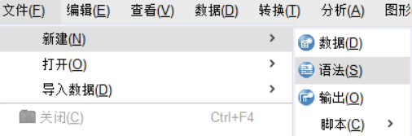



SPSS的菜单
功能简介

图1-8 语法编辑器的启用

1.3.2 SPSS的菜单功能
SPSS软件的每种窗口都有11个以上的菜单，本书着重介绍数据窗口中菜单项的具体功能。

1. 文件
【文件】菜单主要用于对文件进行管理，如“新建”“打开”“保存”“另存为”等，这些命令读者应该不难理解。SPSS数据可以导出多种格式的数据结构，例如Excel、Stata和SAS等，这样SPSS与其他软件的兼容性就大大增强了。使用“最近使用的数据”和“最近使用的文件”可以帮助我们快速读取最近使用过的数据，这一点在实践中是很有用的。

2. 编辑
【编辑】菜单用于对当前窗口进行复制、粘贴、剪切等操作，大部分功能可以望文知意，在此不作赘述。另外，在该菜单中用户可以通过【选项】子菜单项进行个性化系统设置，我们将在“1.4 SPSS的系统设置”这一节做详细解释。

3. 查看
【查看】菜单的主要功能就是“显示”与“不显示”某些内容，如“状态栏”“工具栏”“网格线”和“值标签”显示与否。这里简单说一下“值标签”的效果，因为分类变量在SPSS中默认以数字而不是其代表的含义(即值的标签)呈现，有些人不习惯，希望显示数字所代表的含义，那么就可以勾选【值标签】这个选项。

4. 数据与转换
这两个菜单提供了数据管理的相关功能，在第2章将对其进行详细讲解。

5. 分析
【分析】菜单是SPSS软件强大统计分析功能的重要体现，其提供了绝大部分常用的统计分析功能，如“描述统计”“比较平均值”“相关”“回归”“非参数检验”等；同时该菜单还提供了少数与分析功能紧密相关的统计绘图功能，如质控图、ROC曲线和时间序列模型相关图形等。对于一般的学习者而言，这个菜单无疑是最重要的，本书的主体内容也将围绕该菜单进行介绍。

6. 图形
【图形】菜单提供了大约90%的统计绘图功能，另外10%的绘图功能由于与统计分析结合得较为紧密，因此在【分析】菜单中提供。

7. 实用程序
可查看变量信息、定义变量宏、脚本运行等。

8. 扩展
该菜单可对实用程序进行扩展应用。

9. 窗口
该菜单用于窗口最小化、拆分以及窗口之间的切换等。

10. 帮助
该菜单为不同层次的用户提供完整而系统的帮助功能，包括主题、SPSS技术支持、SPSS论坛、命令语法参考等菜单项。在【命令语法参考】菜单项中，SPSS公布了几乎所有的统计分析方法的数学算法，选择【帮助】→【命令语法参考】菜单命令就可以下载相应的内容，如图1-9所示。
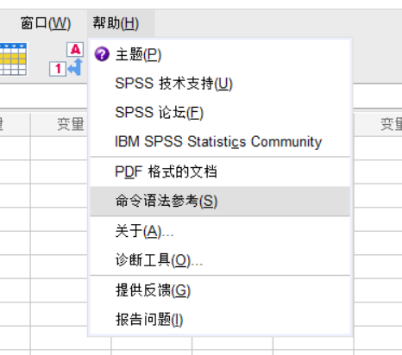



SPSS的系统
设置

图1-9 命令语法参考菜单

1.4 SPSS的系统设置
SPSS软件安装完成后，用户可以根据个人使用习惯与偏好进行系统设置，这体现了SPSS软件的用户友好度。系统初始状态与系统默认值的改变，可以通过选择【编辑】→【选项】命令打开【选项】对话框来完成，如图1-10所示。【选项】对话框中包括常规、语言、查看器、数据、货币、输出、图表、透视表、文件位置、脚本、多重插补、语法编辑器和隐私13个选项卡，可以进行各种系统设置。下面对几个常用的系统设置操作进行介绍。
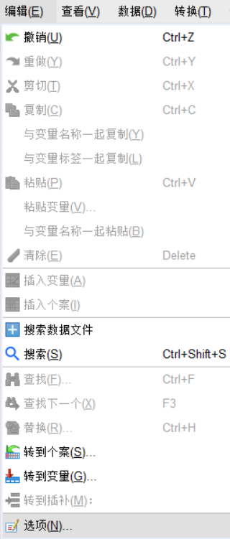

图1-10 选择【选项】命令

1. SPSS系统语言的切换
在【语言】选项卡中，用户可以按照自己的使用习惯及需要进行系统语言的设置。以中英文切换为例，操作过程如下。
(1) 输出语言：在【语言】选项组中，单击【输出】下拉列表框的下拉按钮，在弹出的下拉列表中将原来设置的“简体中文”选项改为“英语”选项，最后单击【确定】按钮即可完成设置，如图1-11所示。
(2) 界面语言：同输出语言的设置步骤一致，即在【语言】选项组中，单击【用户界面】下拉列表框的下拉按钮，在弹出的下拉列表中将原设置改为“英语”，最后单击【确定】按钮即可完成设置。
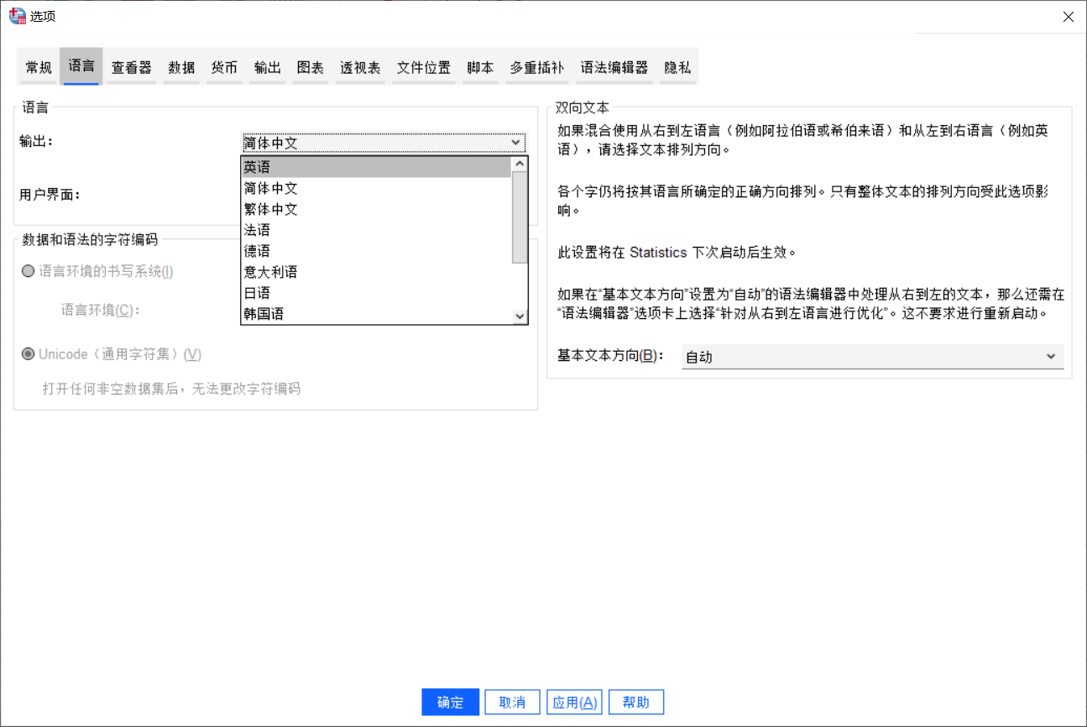

图1-11 设置系统语言

2. 查看器的设置
【查看器】选项卡如图1-12所示，在一般情况下不需要设置，若遇到文本输出列对齐混乱的情况，可以将文本字体设置为MingLiu，则相应的新输出就会自动对齐。此外，在【查看器】选项卡中还可以对字体的大小、颜色、加粗和倾斜等进行设置，设置完成后单击【确定】按钮即可。
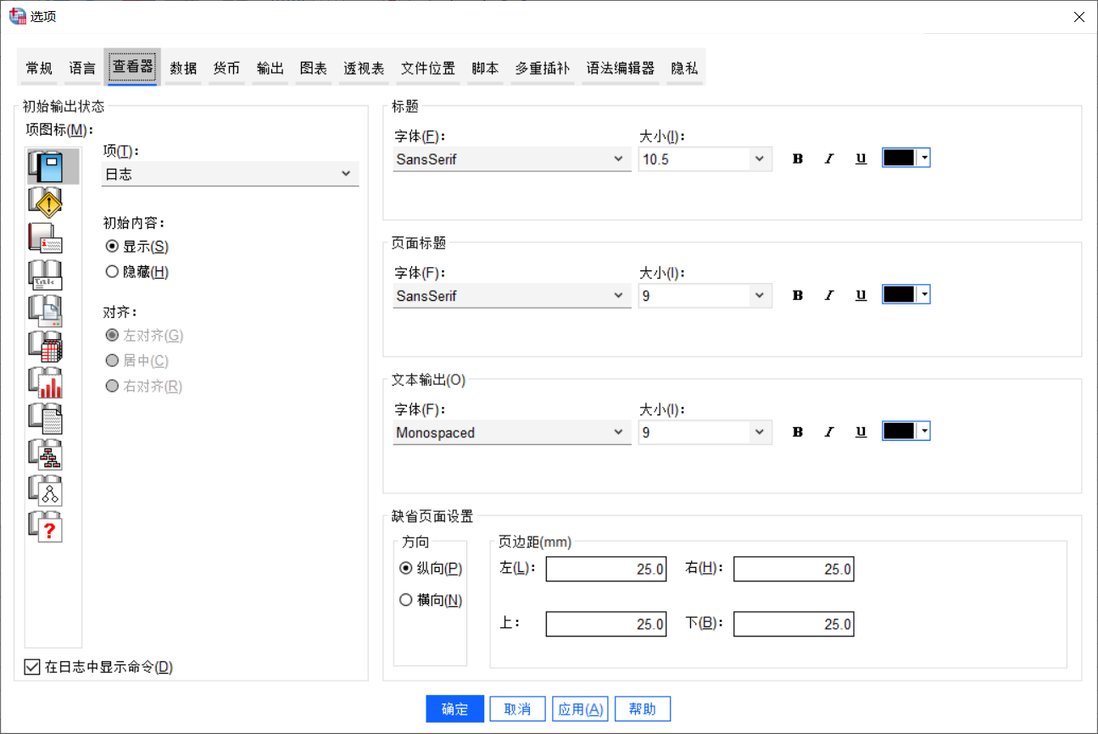

图1-12 查看器的设置

3. 透视表的设置
透视表是指在查看器窗口中显示的数据分析结果的相关统计表格，系统默认的表格模式为“系统缺省”，该格式状态下的输出结果表格带有阴影，不便在书籍中呈现，为向读者呈现更清晰的分析结果，本节统一将透视表设置为“经典缺省”模式，如图1-13所示。
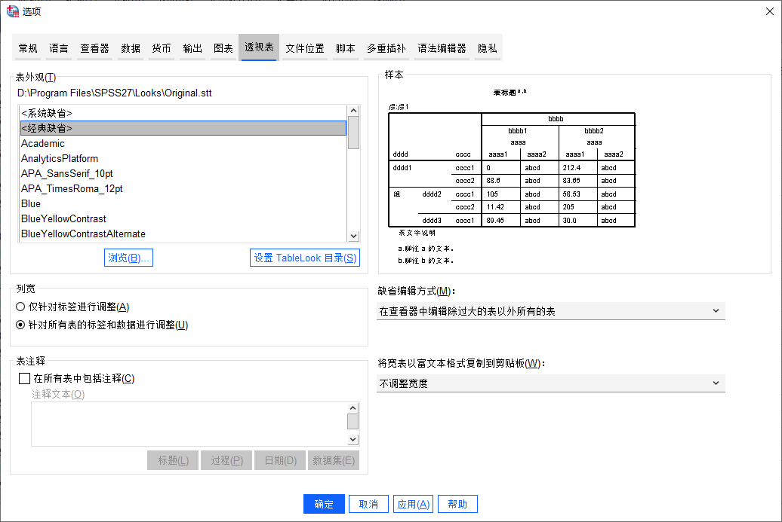

图1-13 透视表的设置

4. 文件位置的设置
SPSS系统默认的打开和保存文件的位置在电脑的C盘，即“Users\Administrator\文档”，如图1-14所示。这与用户习惯存储文件的位置不同，每次打开或保存文件都必须重新选择文件位置，操作起来非常烦琐，因此，用户可以通过修改系统默认文件位置减少烦琐的操作步骤。在【文件位置】选项卡中可以更改默认打开和保存文件夹的位置，做法如下：切换到【文件位置】选项卡，在【打开对话框和保存对话框所使用的启动文件夹】选项组中单击【浏览】按钮将会弹出【默认数据文件夹】对话框，选择具体的文件位置，更改默认文件夹后依次单击【应用】按钮和【确定】按钮即可完成设置。
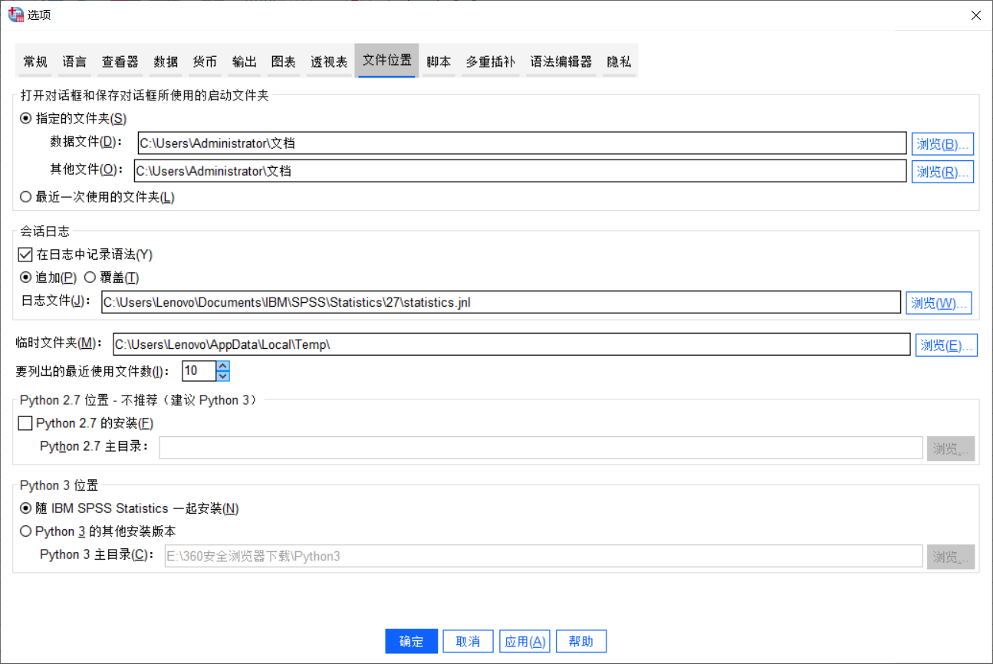

图1-14 文件位置的设置

小 结
SPSS软件主要的功能有数据编辑功能、图表生成编辑器功能、与相关软件连接的功能和统计分析功能；SPSS软件有四种主要窗口，其中数据编辑窗口、结果输出窗口是最为常用的两个窗口，数据编辑窗口中的各个菜单项的具体功能用户需要熟练掌握；SPSS软件在安装完成后，用户可以根据个人的使用习惯与偏好进行设置。


1. SPSS有哪些特点？
2. SPSS有哪些运行方式？
3. SPSS主要包括哪些窗口？
4. 查阅资料了解SPSS经历了怎样的发展历程。

第2章 数据的建立与管理

学习目标：
● 掌握SPSS数据文件变量的设置。
● 掌握SPSS数据文件的数据录入。
● 掌握数据文件的合并及拆分的SPSS操作。
● 掌握数据排序、选择个案及计算变量的SPSS操作。

如何建立数据文件是使用统计软件的第一步，因为数据是所有统计研究的基础，没有数据，统计分析也就无从谈起，因此，介绍SPSS数据的建立是本章的首要任务。
在实际的统计研究中，我们所建立的原始数据往往不能直接应用于最终的统计分析。这不仅是因为数据库可能有工作人员录入错误或原始问卷记录错误等情况，使得数据库中包含不正确的数据；还因为针对同一个研究目的，往往要从不同的侧面对数据进行研究，采用多种统计分析方法进行分析，而不同的统计方法对数据文件结构的要求也不尽相同，这就需要对数据文件的结构进行重新调整或转换，以便适合于相应的统计方法使用。以上这些工作被统称为数据管理，数据管理是统计分析工作中非常重要的一个环节，直接关系到数据分析的结果，是统计分析工作中不可缺少的一个关键步骤。在SPSS中，数据文件的管理功能基本上都集中在【数据】和【转换】两个菜单中。前者的功能主要是实现文件级别的数据管理，如个案排序、选择个案、文件合并和拆分等；而后者主要实现数据变量级别的数据管理，如计算新变量、变量取值重新编码、创建虚拟变量等，主要与变量数值的转换有关。本章将主要介绍这两个菜单的相应功能。

2.1 数据的建立
在SPSS中建立数据文件大致有两种情况：一种是将原始数据直接录入SPSS；另一种是利用SPSS读取其他格式的数据。数据录入就是把每个个案(公司、被调查者等)的每个指标(变量)录入软件中。在录入数据时，大致可归纳为三个步骤：定义变量名，即给每个指标起个名字；指定每个变量的各种属性，即对每个指标的一些统计特性作出指定；录入数据，即把每个个案的各个指标值录入为电子格式。因此，我们有必要
先了解变量的各种属性。



变量的属性

2.1.1 变量的属性
任何一个变量都有相应的变量名与之对应，但为了进一步满足统计分
析的需要，除了变量名以外，往往还要对每一个变量的属性进行设定，如变量类型、变量宽度和小数位等。如图2-1所示，在变量视图中SPSS为每个变量指定了11种变量属性。
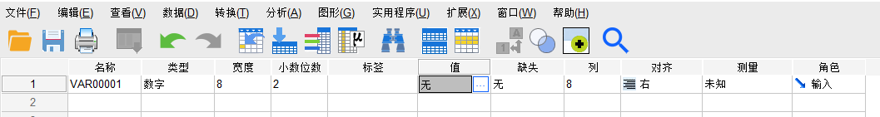

图2-1 变量属性

1. 名称
该单元格主要的作用是定义变量名称，SPSS中定义变量名应符合以下要求。
(1) 在一个数据文件中变量名必须是唯一的，不能重名。
(2) 变量名不区分大小写；变量名长度不能超过64个字符(32个汉字)。
(3) 首字符必须是字母、汉字或特殊符号@，不能是空格或数字；其后的字符可为字母、数字、中文及特殊符号“.”“$”“@”。这里需要特别注意，“？”“！”“*”等符号在半角输入法状态下的符号为首字符时，SPSS系统会识别为非法字符无法完成命名，如果是全角输入法状态下的符号则可以被系统认为是有效字符，例如中文全角输入法状态下的“？”“！”“*”等都是有效的。变量名的首尾都不能是“.”“。”或“-”，以免引起误会。
(4) 一些逻辑词语不能作为变量名，如all、and、or、by、to、with、not等。
如果用户不指定变量名，SPSS软件会以VAR开头来命名变量，后面跟五位数字，如VAR00001、VAR00002、VAR00019等。

2. 变量类型的设置
SPSS 中的变量有三种基本类型：数值型、字符串型和日期型。在变量视图中选择【类型】单元格时，右侧会出现按钮，单击该按钮会打开【变量类型】对话框，如图2-2所示。左侧为具体的变量储存类型，在右侧可进一步定义变量宽度和小数位。
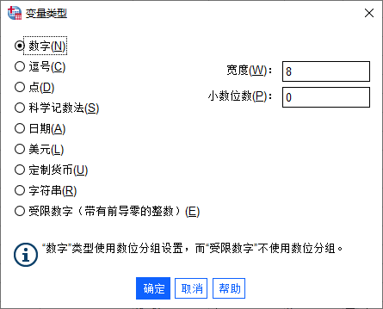

图2-2 【变量类型】对话框
1) 数值型
在三种基本变量类型中，数值型是SPSS最常用的变量类型。数值型的数据是由0～9的阿拉伯数字和其他特殊符号，如美元符号、逗号或圆点组成的。数值型数据根据内容和显示方式的不同，可以分为标准数值型、每三位用逗号分隔的数值型、每三位用圆点分隔的圆点数值型、科学计数型、显示带美元符号的美元数值型和自定义货币型六种不同的表示方法。其中，最为常用的只有标准数值型，作为初学者，其他几种使用频率较低，如有兴趣可以自行查阅软件中的帮助信息即可了解详细内容，在此不过多赘述。
2) 字符串型
字符串也是SPSS中较为常用的数据类型，变量值是一串字符，字符串变量区别大小写，但字符串变量不能参与算术运算，只能在频率与交叉表分析中显示。
数值型变量可以直接转换为字符型变量，不过字符串型变量转换为数值型变量时，数字数据不会丢失，但非数字数据则会丢失。例如，“部门”变量录入时的数据为“后勤”等字符串，若将其变量类型由字符串改为数值型，则“后勤”数据会消失。但若“部门”的数据为数字，例如，用1代表“后勤”，尽管此时“部门”的变量类型为字符串，但将其改为数值型时数据还会保留。
3) 日期型
它可以用来表示日期或时间。日期型数据的显示格式有很多，SPSS在对话框右侧会以列表的方式列出各种显示格式以供用户选择。

3. 宽度的设置
宽度是指变量录入数据的显示长度，系统默认设置为8个字符。当录入数据为字符串时，每个数字和字母各占1个字符，每个中文汉字占3个字符，例如当设置为8个字符时，输入123456789，则只显示12345678，如果此时输入“财务管理”，则只能显示“财务”。要注意的是，当录入资料为数值型数据时，宽度的设置不影响数据的显示。

4. 小数位数的设置
“小数位数”用于设置变量数值的小数位数，数值型变量默认为2个小数位，字符型变量SPSS自动设置为0。小数位数的设置只影响小数点后显示的位数，而不影响实际数值。例如0.3456，在小数位为2时将显示为0.35(自动四舍五入)，但其数值大小依然为0.3456而非改为0.35。当变量小数位为2时，输出结果的均值默认为4个小数位，标准差默认为5个小数位；当变量小数位为0时，则输出结果的均值为2个小数位，标准差为3个小数位。
录入数据时，系统会默认将数值型变量小数位设置为2，如果录入的数据多为整数，为了数据视图的视觉效果更简洁，建议手动将整数变量的小数位设置为0。

5. 变量标签与值标签的设置
1) 变量标签的设置
变量标签是对变量名的含义进行注释说明的标记，目的是使人更清楚明确地了解该变量的含义。有时一个变量的全称太长，不适合直接作为变量名，就用简略词语给变量起名，然后在变量标签中附注完整的名称或具体含义，如图2-3中所示的q1变量。
当设置变量标签时，在各种统计分析操作的变量列表以及输出结果中，该变量就会以变量标签出现而不是以原变量名出现，如果变量标签比较长，在命令窗口中常常只能见到标签，却见不到变量名，如图2-4所示，这给使用者带来了不便。如果不想让变量标签代替原变量名出现，则可以选择【编辑】→【选项】菜单命令，在弹出的【选项】对话框中切换到【常规】选项卡，在【变量列表】选项组中选中【显示名称】单选按钮，如图2-5所示。这时如果我们再打开命令分析对话框，变量的标签就不再显示了，如图2-6所示。这样设置后，我们做统计分析选择变量时就十分清楚明了了。
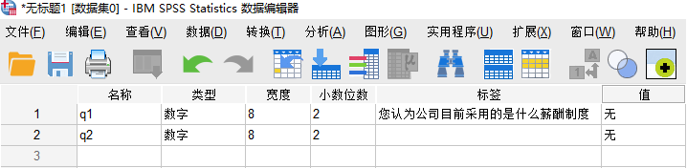

图2-3 变量标签的设置
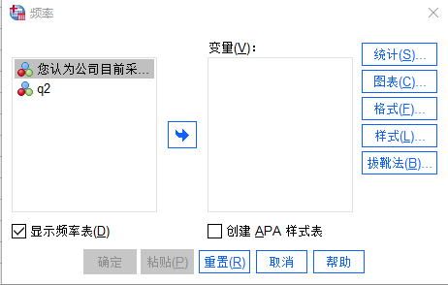

图2-4 显示变量标签的【频率】对话框
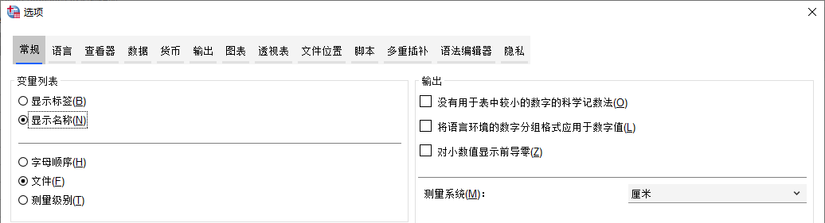

图2-5 变量名显示的设置
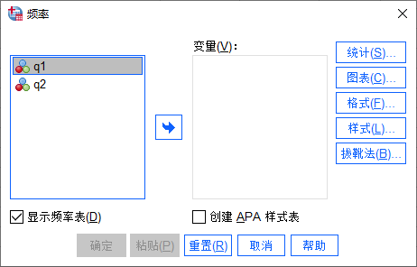

图2-6 未显示变量标签的【频率】对话框
2) 值标签的设置
由于SPSS只能对数值型数据进行算术统计分析，因此在SPSS中录入的内容以数值为主。但数字本身是没有具体意义的，只有在特定的研究项目中才有意义，因而我们需要对变量数据的各种取值的含义进行注释说明，即设置值标签。例如，性别数据有“1”和“2”两种取值，它们分别代表哪种性别，则需要在值标签中说明，如图2-7所示。
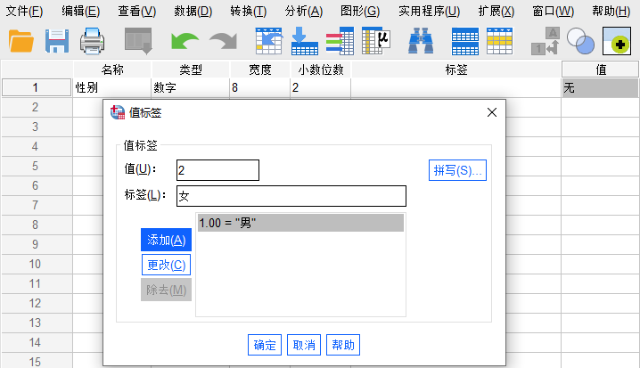

图2-7 值标签的设置
当变量数据的含义非常明确时，可以不设置值标签，如年级。除此之外，读者还可以只为部分取值设置值标签，而不一定为所有的值设置标签。需要注意的是，值标签一般是针对离散变量(定类变量和定序变量)设置，连续变量(定距变量和定比变量)则无须设置，因为连续变量的数值可以反映数值大小，有具体的意义。离散变量、连续变量等变量类型的相关知识点我们将在第3章“3.1变量类型”节中详细介绍。
3) 变量属性及值标签的批量设置
如果我们需要为数据中很多变量设置相同属性和值标签，可以采用以下两种方法处理。
(1) 复制、粘贴数据整体属性。如果读者要复制一份数据的变量到一份新数据中，可以先建立一份新数据，然后通过选择【数据】→【复制数据属性】菜单命令实现，过程并不复杂，感兴趣的读者可以自己尝试操作。
(2) 复制、粘贴数据单个属性。直接单击要复制的变量的某个属性或值标签单元格，复制目标变量对应的属性单元格，然后粘贴到新变量中即可，这和一般的复制、粘贴过程是一样的，读者可以自己完成，在此不再赘述。

6. 缺失值的设置
缺失值是指某个样本缺少特定变量的数据信息，它将不被纳入各种统计分析中。SPSS中的缺失值有系统缺失值和用户缺失值两大类。
1) 系统缺失值
当变量中某个样本没有提供信息或者提供的是非法格式的信息时，系统自动将其设置为缺失值。在SPSS中，对于数据型变量数据，系统缺失值默认用“.”表示，而字符串型变量就是空字符串。
2) 用户缺失值
用户缺失值是指用户根据特定目的设置的、自己能够识别的数值。例如，不符合题目要求的答案，不适合某项统计分析条件的数值、错误的数据等，一般用特殊的数字表示，如“99”“98”等。设置用户缺失值可以保留最原始信息，同时又可以避免错误数据被纳入统计分析而造成结果偏差。在变量视图中，单击【缺失】下面的单元格出现按钮，单击该按钮将弹出【缺失值】对话框，有三种方式可供定义用户缺失值，如图2-8所示。
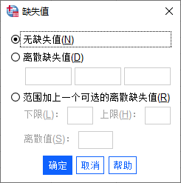

图2-8 【缺失值】对话框
(1) 无缺失值：默认为没有用户缺失值，只有系统缺失值。
(2) 离散缺失值：缺失值是1～3个不连续的数值。
(3) 范围加上一个可选的离散缺失值：缺失值是一个区间范围，而且还可以设置某个零散的缺失值。

7. 变量列宽、对齐、度量标准的设置
(1) 列宽：数据区域中变量所在列的宽度。设置时宽窄要适度，以变量名不换行为佳。
(2) 对齐：字符型变量自动左对齐，数值型变量自动右对齐。建议统一用居中对齐。
(3) 度量标准：字符型、分类变量可以设置为“名义”，等级顺序变量设置为“有序”，连续变量设置为“标度”，也可以采用系统的默认设置。

8. 角色的设置
数据挖掘中，某些分析过程需要预先选择分析变量的预定义角色，这些角色包括“输入”“目标”“两者”“无”“分区”和“拆分”。当选择其中一个设定好的角色类型时，满足角色要求的变量将自动显示在目标列表中。由于此类属性设置在现有的SPSS中较少使用，因此一般用户可以直接忽略这一属性。

2.1.2 数据的直接录入
要将非电子化的原始问卷资料录入SPSS软件中，以下基本原则需要注意：①建议每个个案要设置唯一标识，以便核对数据信息及作为其他数据处理的关键变量；②变量要唯一且相互独立，一个属性就是一个变量，避免一个变量多重属性的情况发生，如“管理部门的女性”，这种情况可以设置“性别”和“部门”两个变量；③一般情况下，统计指标(变量)以列表示，样本以行表示，一个变量一列，一个样本一行；④一般情况下，录入的数据为原始数据而非汇总数据；⑤应先对变量的答案选项进行数字化编码后再录入。问卷中不同的问题类型其数据的录入方式有所不同。接下来，以案例2-1“员工薪酬调查问卷”为例，介绍问卷中常见的几种题型数据的录入方法。

员工薪酬调查问卷
填写说明：
1. 本问卷的目的在于了解填写者对公司员工薪酬问题的建议和看法。
2. 所有填写均为匿名填写，我们承诺对填写者的个人信息保密。
(注：薪酬概念涵盖员工在公司工作所获得的各项收益，包括工资、奖金、津贴、保险以及各项福利等)请在您选择的答案序号上画“√”。

一、个人信息
S1. 性别：
A. 男 B. 女
S2. 年龄：__________________
S3. 您所在的部门：
A. 业务部门 B. 管理职能部门
S4. 您的学历：
A. 大专以下 B. 大专 C. 本科及以上
S5. 您在公司的工作年限：
A. 1年以下 B. 1～2年 C. 2～3年 D. 3年以上
S6. 您在本职位的累计工作年限：
A. 2年以下 B. 2～5年 C. 6～10年 D. 10年以上

二、薪酬调查
q1. 您认为公司目前采用的是什么薪酬制度？
A. 岗位(职务)工资 B. 业绩工资
C. 技能工资 D. 以岗位工资为基础的绩效工资
E. 其他(请说明)
q2. 您认为现行的薪酬制度
A. 非常合理 B. 合理 C. 一般 D. 不合理 E. 非常不合理
q3. 从您进入公司以来，薪酬制度是否做过调整？
A. 是 B. 否
q4. (如果上题回答“是”)最近一次薪酬制度调整是哪年？ 年
q5. 您认为调整后的薪酬制度与以前的相比：
A. 改进了很多 B. 有一些改进 C. 一般 D. 不合理 E. 非常不合理
q6. 您认为您的薪酬所得在同行业中
A. 高很多 B. 偏高 C. 一般 D. 偏低 E. 低很多
q7. 您认为您的薪酬所得在本地区属于
A. 很高的 B. 偏高 C. 一般 D. 偏低 E. 很低的
q8. 您认为您的薪酬所得在本职业属于
A. 很高的 B. 偏高 C. 一般 D. 偏低 E. 很低的
q9. 您认为您的薪酬所得同您的工作难度和责任是否对等？
A. 很对等 B. 较对等 C. 一般 D. 较不对等 E. 很不对等
q10. 您认为您的薪酬所得同付出的努力相比是否对等？
A. 很对等 B. 较对等 C. 一般 D. 较不对等 E. 很不对等
q11. 在现行的薪酬制度下，公司多长时间给您调整一次工资？
A. 半年以下 B. 1年 C. 2年 D. 3年 E. 没有明确
q12. 您认为薪酬变动的依据是什么？(最多选三项)
A. 岗位或职务变动 B. 个人业绩大小 C. 定期升降
D. 公司利润大小 E. 工作年限 F. 其他
q13. 目前薪酬调整的趋势是
A. 只升不降 B. 升降结合 C. 只降不升 D. 没有变化
q14. 您认为公司目前的工资等级设置与工资级差(每个工资等级之间的差距)是否合理？
A. 工资等级与工资级差设置比较合理
B. 工资等级设置太多(少)
C. 工资级差太大(小)
D. 工资等级与工资级差设置都不合适
q15. 目前薪酬中奖金与业绩的挂钩程度为
A. 20%及以下 B. 30% C. 40% D. 50% E. 60%以上
q16. 您认为奖金与业绩的挂钩程度应在
A. 20%及以下 B. 30% C. 40%
D. 50% E. 60%及以上 F. 不浮动
q17. 您认为奖金的浮动对自己的工作产生
A. 积极帮助 B. 一些帮助 C. 没影响
D. 一些困扰 E. 很大困扰
q18. 您认为目前的薪酬体系中基本工资与奖金的比例相比
A. 比较合理 B. 奖金比例偏大 C. 奖金比例偏小
q19. 您清楚公司提供的福利和保险项目吗？
A. 清楚 B. 知道一点 C. 不清楚
q20. 除工资、奖金外，公司提供给员工的其他福利形式有(可选择多项)
A. 住房补贴 B. 交通补贴 C. 带薪休假
D. 股票期权 E. 医疗补贴
F. 财产或人身保险 G. 其他(请说明)
q21. 您希望公司增加哪些福利？(请说明)___________________
q22. 您认为在现行的薪酬制度下，不同层级之间员工薪酬水平的差距_____________
q23. 您对公司薪酬制度的改革和完善有什么意见和建议？(请说明) _______________

1. 开放题录入
开放题没有固定答案选项，由被访者自己填写答案，在变量视图的名称单元格中输入变量名称，并且设置其他变量属性，开放题的变量属性根据问题回答答案是数值或者文字来选择变量类型。在“员工薪酬调查问卷”中S2题目为“年龄”，为数值型变量，则在变量类型中选择“数值”。除S2外，q21、q22和q23也是开放题，不同的是q21、q22和q23的答案通常为字符串，这类题目的答案通常多种多样，研究者可以按字符串的形式将答案录入。通常情况下，如q21、q22和q23这样的开放题无法直接进行分析。

2. 单选题录入



单选题的录入
在单选题中，首先将答案选项进行数字编码，然后定义变量的值标签。
例如，“员工薪酬调查问卷”中S1题目为“性别”，有两个选项，A选项
“男”编码为1，B选项“女”编码为2，在值标签中输入选项编码的标签
含义。具体操作步骤如下：在变量视图中，单击性别变量【值】标签单元格右端按钮，在弹出的【值标签】对话框中输入各个取值及其标签，每输入完成一个值标签单击一次【添加】按钮，依次添加，最后单击【确定】按钮即可，如图2-9所示。通过这种方式，既可以减少数据录入的工作量，而且可以方便后面的数据分析工作。
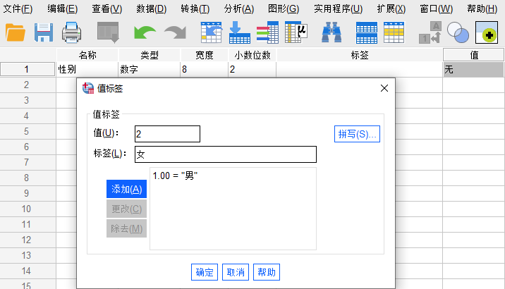



多选题的录入

图2-9 值标签的编辑

3. 多选题录入
多选题，又被称为多重响应，是在社会调查和市场调研中极为常见的一种数据记录类型。一般情况下，对于问卷中的一个单选题，一个被访者只有一个答案，对应的变量只有一个取值。而多选题，例如，“员工薪酬调查问卷”中“薪酬调查”部分的q12题和q20题均为多选题，被访者可以选择两个或者更多选项。这样一来，多选题中的每道题都可能有一个以上的答案，多选题就不能用一个变量来直接编码，否则无法进行分析，这时需要使用几个变量来进行记录。
在统计软件中多选题的录入方法通常有两种：多重二分法和多重分类法。
1) 多重二分法
所谓多重二分法，是指在编码时，对应每个选项都要定义一个变量，有几个选项就有几个变量，这些变量分别代表其中一个选项的选择结果，一般分为“选中”选项与“未选”选项两类。在SPSS中，多选题的录入程序与单选题相同，均是先在变量视图中进行变量设置，然后直接录入数据。单选题和多选题的数据分析稍有不同，多选题不能像单选题那样直接对变量进行分析，它需要定义多选题变量集，通过变量集进行多重响应分析。
多选题的每个选项可定义为一个变量，例如“员工薪酬调查问卷”中q20题包含了七个选项，则可以设定q20.1、q20.2、q20.3、q20.4、q20.5、q20.6、q20.7七个变量，均以0表示未选中，1表示选中，如图2-10所示。可见第1个个案除工资、奖金外，公司提供给他的其他福利形式还有住房补贴、交通补贴、带薪休假、股票期权、医疗补贴及其他补贴，但是没有提供财产或人身保险。而第4个个案只有住房补贴、交通补贴和医疗补贴。
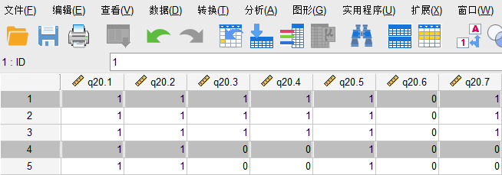

图2-10 多重二分法的数据录入
在多重二分法中，无论多选题拆分成多少个变量，其变量值标签的定义应该一致，否则将会出现混乱。多重二分法适用于未限定选择答案数量的多选题。
多重二分类法实际上是多选题的标准格式，但这种数据格式有时会给数据录入带来麻烦，比如“员工薪酬调查问卷”中q12题，每个被访者被限制回答最多三个选项，但总选项数量有六个，显然，如果使用多重二分法录入，则有一半的数据需要录入为“未选中”，徒增了许多数据录入的工作。对于这类限定选择选项数量的多选题，则较多使用多重分类法进行数据录入。
2) 多重分类法
多重分类法的基本步骤如下：首先，确定该多选题限定的选项数，通常这是由研究者确定的，有多少个选项数则设定多少个变量。其次，将多选题所有的答案选项做顺序编码。最后，将个案选择信息录入。以q12题为例，由于限定最多回答三个选项，因此只需要设定q12.1、q12.2、q12.3三个变量即可。因为该题选项共有6个，则将6个答案按顺序做1～6编码，即A答案编为1，B答案编为2，C答案编为3，依次类推。如图2-11所示，个案1选择了“个人业绩大小”“定期升降”“公司利润大小”三个选项；个案2只选择了“个人业绩大小”“公司利润大小”两个选项，q12.3为缺失值，这种数据缺失现象在多重分类法中其实是一种正常现象。



定义变量集

4. 定义变量集
多选题录入完毕后，SPSS只会默认它们是若干分散独立的变量，并不
会把它们识别成一道多选题，只有将其设定为多选题变量集(也称为多重响应
集)，SPSS才会对其进行正确的识别，从而将多选题的全部变量当成一整道题目来判断。
SPSS中提供了多种方式处理多选题，如图2-12(a)所示，在【分析】菜单中的【多重响应】子菜单的【定义变量集】命令，以及如图2-12(b)所示，在【数据】菜单中的【定义多重响应集】命令，都可以用来设定多选题变量集。所不同的是，【多重响应】子菜单中的【定义变量集】命令定义的多选题变量集不能在SPSS数据文件中保存，关闭数据文件后相应的信息就会丢失，如果再次使用，则必须重新定义变量集；而【数据】菜单中的【定义多重响应集】命令可以保存所定义的信息。这两个过程的操作基本相同，现在以【分析】菜单设定为例介绍如何定义多选题。
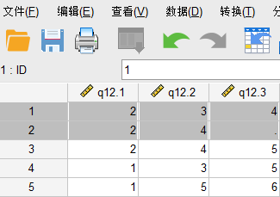

图2-11 多重分类法的数据录入
步骤1：打开本章数据“员工薪资调查”，依次选择【分析】→【多重响应】→【定义变量集】命令，如图2-12(a)所示。
步骤2：弹出【定义多重响应集】对话框，将表示同一多选题的变量一起选入右侧的【集合中的变量】框中。在【变量编码方式】选项组中选择变量编码方式，多重二分法方式的题目选中【二分法】单选按钮，需要在其右侧的【计数值】文本框中输入数字1。多重分类法方式的题目选中【类别】单选按钮，需要设定变量的取值范围，在该范围内的记录值将纳入分析。输入新定义的变量名称和标签，该例在【名称】文本框中输入Q20，在【标签】文本框中输入“其他福利形式”，如图2-13所示。然后将【集合中的变量】列表框中的变量添加到右侧的【多重响应集】列表框中，单击【关闭】按钮即可。
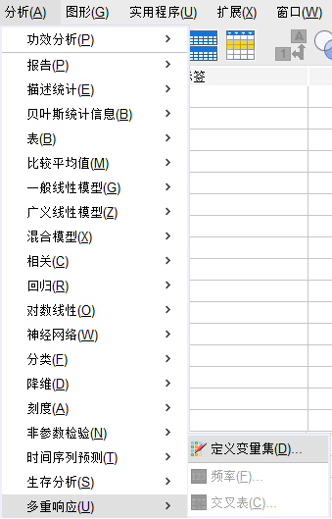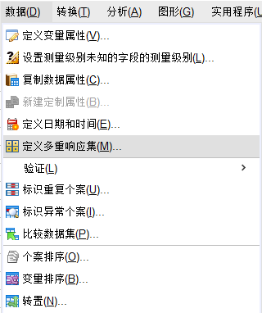
(a) 利用【分析】菜单定义多选题 (b) 利用【数据】菜单定义多选题

图2-12 定义多重响应集
步骤3：再次选择【分析】→【多重响应】命令时就会发现，原来呈现灰色的【频率】和【交叉表】命令现在已经被激活，如图2-14所示。这时我们便可以对定义的多重响应集进行分析了，不过用【分析】菜单所定义的多重响应集只能做频率分析和交叉表分析，对于其他分析使用的集，可以选择【数据】菜单中的【定义多重响应集】命令，有兴趣的读者可以自己查阅相关数据学习，限于篇幅，这里就不再详细列举过程了。本书在第3章的第3.4节和第3.7节分别讲解频率分析和交叉表分析，完成第3章学习后读者可以再回来尝试完成多重响应集的分析。
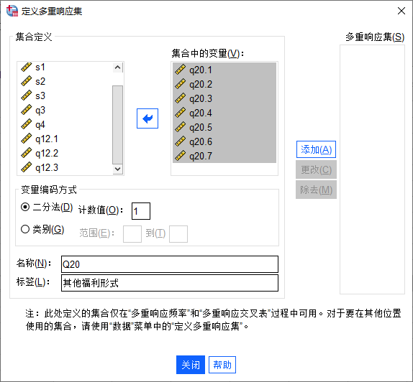  图2-13 【定义多重响应集】对话框 | 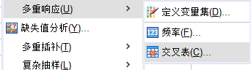  图2-14 激活命令

2.2 数据的打开与保存



数据的打开和保存

2.2.1 外部数据的打开
SPSS软件在数据文件兼容性方面做得非常出色，除了可以打开SPSS格式(以.sav为后缀)的文件数据以外，还可以直接读取许多常用格式的数据文件，包括Excel、dBase、SAS、Stata和txt格式等。本书只介绍最常见的Excel和txt文件的读取。

1. 读取Excel文件
在读取数据前，首先要打开Excel数据，观察数据的基本结构是否与SPSS数据视图一致，是否一行表示一个个案、一列表示一个变量。如果与SPSS数据视图不一致，需要在Excel工作表中进行数据处理，转置单元格的行与列。然后关闭Excel工作表，再进行接下来的读取数据的操作，依次选择【文件】→【打开】→【数据】菜单命令，打开【打开数据】对话框。
因为系统会默认打开.sav文件，所以需要在【文件类型】下拉列表框中选择Excel(.*xls、*.xlsx和*.xlsm)选项，这时Excel文件会显示在数据框中，如图2-15所示。选择要打开的Excel文件，单击【打开】按钮，弹出【读取Excel 文件】对话框，如图2-16所示。【从第一行数据中读取变量名称】复选框用于确定Excel数据文件的第一行是否应被识别为变量名称。在【工作表】下拉列表框中选择Excel数据文件的一个工作表(如果存在多个工作表的话)。在【范围】文本框中指定被读取数据在Excel工作表中的位置，用单元格的起(所要选择的Excel数据区域左上角单元格名，如A1)止(所要选择的Excel数据区域右下角单元格名称，如F6)位置来表示，中间用“:”隔开。例如，A1:F6表示选择宽度为A1～A6、长度为F1～F6的方块区域数据。设置完毕后，单击【确定】按钮数据就会被顺利读入SPSS中。如果要读入整个Excel文档，则不需要设置范围。
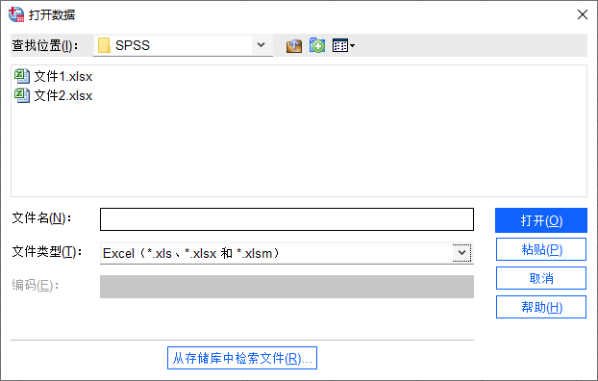  图2-15 选择Excel文件 | 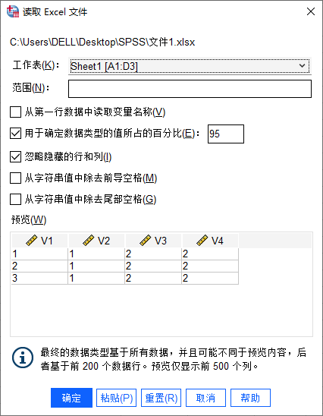  图2-16 【读取Excel文件】对话框

2. 读取txt文件
SPSS可以通过两种菜单操作方式读取文本数据：一种是选择【文件】→【导入数据】→【文本数据】菜单命令，如图2-17所示；另一种方式与打开Excel文件的方式一样，选择【文件】→【打开】→【数据】菜单命令，两种途径是一样的，系统都会弹出【打开数据】对话框，只是第一种方式的文本类型自动跳到Text(.txt)，后者需要在【文件类型】下拉列表框中进行设置。
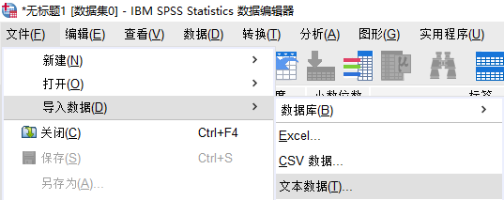

图2-17 选择【文本数据】命令
文本数据的读取操作与Excel数据一样，首先打开该数据，观察数据的基本结构，例如，变量间隔是固定宽度的还是用某种分隔符区分的，第一行是否为变量名等。然后关闭这个文本文件，再进行SPSS读入数据操作。以导入本章“001 数据”文本数据为例，在【打开文件】对话框的【文件类型】下拉列表框中选择“文本格式(*.txt，*.dat)”选项，然后选中相应的文本，单击右侧的【打开】按钮后会弹出【文本导入向导】对话框，如图2-18(a)所示，从对话框标题中可以看到该导入向导共分六步，具体如下。
步骤1：系统首先会询问有无预定义格式，如图2-18(a)所示，如果将要打开的文本数据有预定义格式，则在此处选择相应的预定义格式文件，在下方会显示按预定义格式读入的数据文件的预览效果。若没有预定义格式，则保持默认的设置【否】，并单击【下一步】按钮即可。
步骤2：在如图2-18(b)所示的对话框中设置变量的排列方式和变量名称，变量的排列方式有两种，一种是变量间采用某些符号进行分隔，在【变量如何排列】选项组中选中【定界】单选按钮；另一种是变量间采用固定宽度来分隔，选中【固定宽度】单选按钮，然后在下方的【文本文件】选项组中调整标尺上的分隔线位置来设置变量的固定宽度。如果文件中有变量名称，则需要在【文件开头是否包括变量名】选项组中选中【是】单选按钮，然后单击【下一步】按钮。
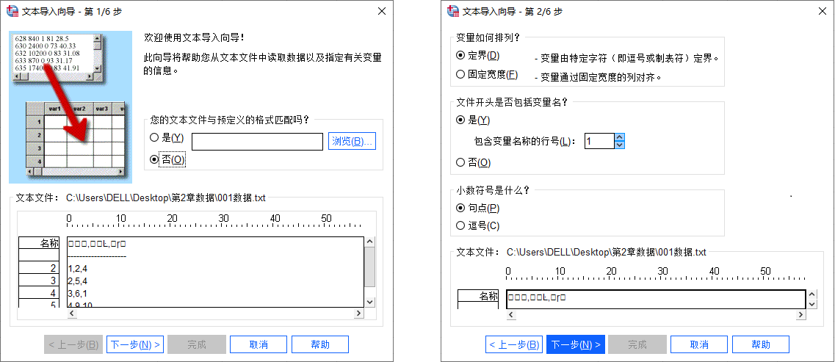
(a) (b)

图2-18 文本导入向导的第1步和第2步
步骤3：在如图2-19(a)所示的对话框中确定数据开始行每个个案所占的行数、希望导入的个案数量，一般这两项的默认设置就是最常见的情况，第三个功能则可以用于个案的随机抽样。
步骤4：对变量定界符以及文本限定符进行设置，如图2-19(b)所示，根据相应选项的设置情况，下方会动态显示数据的预览情况。这里选择的导入文本文件中的变量之间采取逗号分隔，因此在【变量之间存在哪些定界符】选项组中选中【逗号】复选框，下方的【数据预览】选项组中会显示正确的数据读入情况。在右侧的【文本限定符是什么】选项组中提供了【无】、【单引号】、【双引号】和【其他】四种选择。如果数据中的字符串变量要使用限定符进行分隔，则需要在此处进行设置。
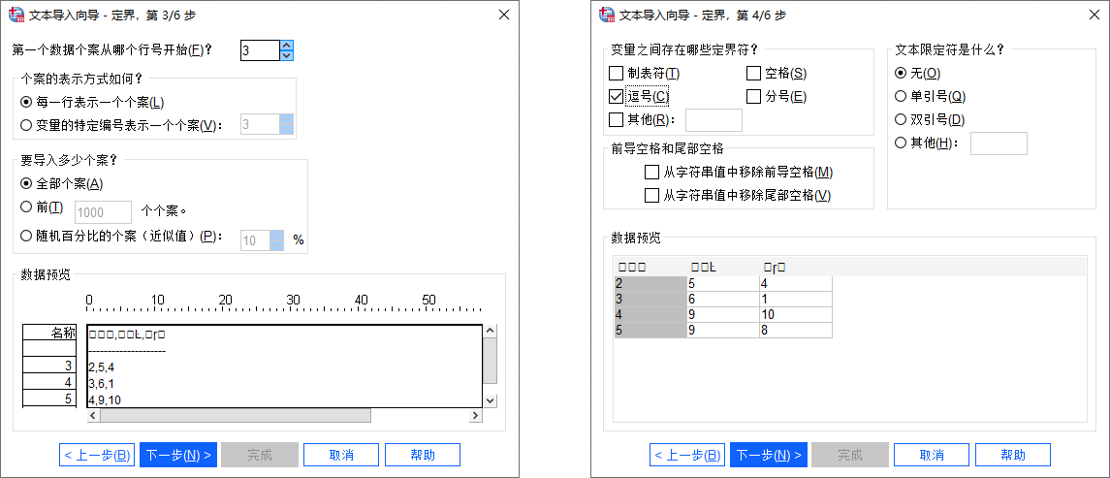
(a) (b)

图2-19 文本导入向导的第3步和第4步
步骤5：在如图2-20(a)所示的对话框中对各个变量做进一步的属性设置，包括更改变量名和更改数据格式类型，在下方的【数据预览】选项组中选择某一列需要更改的变量即可进行操作，如果这里不需要进行更改，可以直接单击【下一步】按钮。
步骤6：在如图2-20(b)所示的对话框中确定是否希望重复利用本次操作的选择，可以考虑将这次的文件保存为预定义格式文件，或者将本次操作粘贴为SPSS语句。如果直接单击【完成】按钮，则向导结束，随后就可以看到SPSS成功读入该文本数据。
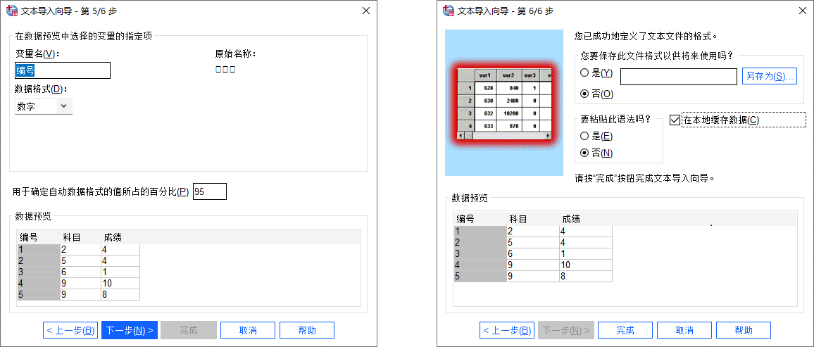
(a) (b)

图2-20 文本导入向导的第5步和第6步

2.2.2 SPSS数据的保存
SPSS 数据录入并编辑整理完成以后应及时保存，以防数据丢失，SPSS数据文件的默认保存格式为.sav。保存数据文件可以通过选择【文件】→【保存】菜单命令或者选择【文件】→【另存为】菜单命令来执行，如图2-21所示。当然，SPSS也可以将数据另存为其他格式的文件，例如常用的Excel文件，只要在【另存为】对话框中选择要存储的格式即可。
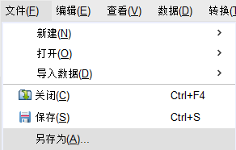

图2-21 数据的保存

2.3 数据的管理

2.3.1 数据检验
数据录入SPSS之后，需要先检查核对数据是否存在录入错误，有的话需要及时修正，以保证在使用数据时得到正确的分析结果。

1. 是否存在空行/空列
首先需要核对数据录入时是否存在空行或空列，这些空行或空列并不是因数据缺失，而是由于在录入数据时操作疏忽导致的，这会影响后续的数据分析结果，因此，我们必须将这些空行或空列查找出来，并删除。检查的方法十分简单，可以选中某一列的变量名，右击，在弹出的快捷菜单中选择【升序排序】命令，如果存在空行，空行将自动呈现在最前面，如图2-22所示。
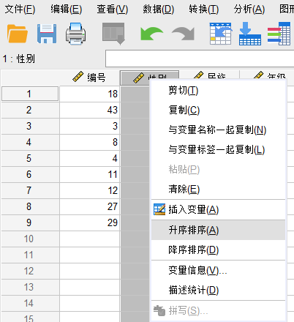

图2-22 查找空行

2. 变量数值是否超出特定范围
在数据录入过程中有时会出现录入的数值与问卷中的变量值范围不一致的情况。这种不一致有两种可能性：一种是数据在录入时出现操作失误，另一种则可能是在调查过程中被访者的误答。前一种情况我们需要找到原始问卷对录入数据进行修改，后一种情况则只能将该被访者填答的变量标记为缺失值。可以通过上文提到的对变量进行升序排列来查找超出特定范围的值。

3. 变量数据是否存在重复样本
在进行大量数据录入时，当数据录入工作中断或多人分别录入时，经常会出现重复录入的情况，从而产生重复样本数据。重复样本的检查可以通过选择【数据】→【标识重复个案】菜单命令来完成，如图2-23所示。现以案例演示其基本过程。
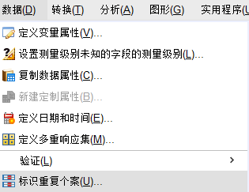



案例2-2
标识重复个案

图2-23 选择【标识重复个案】命令
请将本章数据“标识重复个案.sav”中的重复个案找出来。
案例分析：标识重复个案最重要的是确定筛选重复个案的变量，变量越具有区分性越好。例如，身份证号就是一个好的筛选变量，因为每个个案只有一个号；而性别就不是一个好的筛选变量，因为个案在该变量取值相同的概率太大。
步骤1：打开本章数据“标识重复个案.saw”，选择【数据】→【标识重复个案】菜单命令，如图2-23所示。
步骤2：弹出【标识重复个案】对话框，选择“查重”的依据，将作为筛选重复样本标准的变量置入【定义匹配个案的依据】列表框中。在此需要注意的是，除非确认某筛选变量每个个案的取值是唯一的，否则建议尽可能多地选择几个变量作为筛选依据，以防误判。这里把 ID 和 s1 作为“查重”的依据，如图 2-24 所示。
步骤3：标识重复个案会生成新的变量，我们需要对这个变量做基本设置。基本个案指示符是指对于一组重复个案，可以指定其中一个个案为主个案，其余个案为多余的“重复”个案。可以将第一个个案或最后一个个案设定为主个案，主个案标识变量取值为1，重复个案标识变量取值为0。这里选择系统默认状态，即【每组中的最后一个个案为主个案】，如图2-24所示。
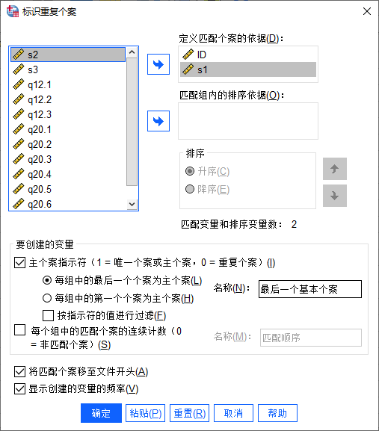

图2-24 【标识重复个案】对话框
步骤4：单击【确定】按钮后，数据视窗的右侧将生成新的变量“最后一个基本个案”，如图2-25所示。我们可以看到，第一个个案的变量值为0 (即系统将其判定为重复个案)，第二个个案的变量值为1 (即系统将其判定为基本个案)。这就意味着，第一个个案和第二个个案是重复的，其余的数据依次类推。最后，在结果输出窗口中还会给出本次操作的信息汇总，如图2-26所示，可见一共有三个重复的个案，占总数据的18.8%。重复个案通常需要删除，可以对“最后一个基本个案”升序排序，然后删除前面取值为0的所有个案。
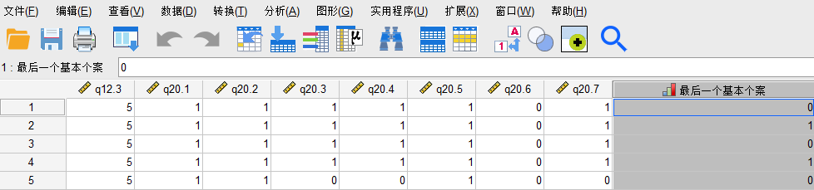

图2-25 标识重复个案生成的新变量视图
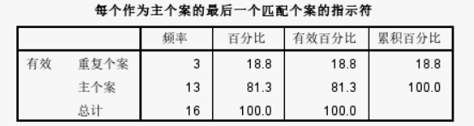

图2-26 重复个案输出结果

4. 变量数值之间是否符合特定逻辑
研究中的变量数值之间可能存在趋同关系、互斥关系或函数关系等逻辑关系。SPSS提供了数据验证模块帮助用户进行数据的核查，用户可以通过自行定义数据验证的规则对数据进行检查。例如，性别s1只有1、2两种取值码；年龄s2的取值应当在18～60岁之间；q3选择2时q4应当为缺失项等，否则该题被视为无效题。前两种验证方式叫作单变量验证方式，后一种验证方式叫作交叉变量验证方式，即涉及多个变量的交互关系。连续单变量验证方式是将变量值设定在某个范围，而离散单变量验证方式是将变量值设定出某些特殊的取值。这里简单介绍连续单变量的验证过程，其他形式的验证，有兴趣的读者可以参考相关书籍尝试。



案例2-3 验证
数据是否符合
特定逻辑
用【验证数据】命令找出本章数据“员工薪酬调查.sav”中年龄不在
30～50岁的被试者。
案例分析：验证数据最重要的是明确验证规则，该例的验证规则很
简单，即年龄在30～50岁，超出该范围的可能是不符合条件的数据。
步骤1：打开本章数据“员工薪酬调查.sav”，依次选择【数据】→【验证】→【验证数据】菜单命令，如图2-27所示。
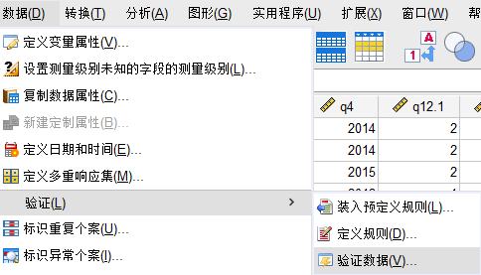

图2-27 选择【验证数据】命令
步骤2：弹出【验证数据】对话框，在【变量】选项卡中将需要验证的变量放入【分析变量】列表框中，这里选择s2。个案标识变量是指如果筛选出不合格的数据，用什么方式将其标识出来，一般需要选择一些能够唯一确定个案的变量，如学号、工号、编号等，这里选择ID号，如图2-28所示。
步骤3：【基本检查】选项卡中的选项采用默认设置，主要对【单变量规则】选项卡中的内容进行设定，切换到【单变量规则】选项卡，如图2-29所示，单击其右下角的【定义规则】按钮，弹出【验证数据：定义验证规则】对话框。这里需要对验证规则进行设定，先命名该规则为“年龄规则”，输入其最大值50和最小值30，如图2-30所示，单击【继续】按钮，返回到上一层界面并勾选刚才所设定的“年龄规则”，表示将应用到目标变量s2年龄变量上。如果需要将筛选出来的个案放在数据集顶部，可以切换到【输出】选项卡，选中【将具有验证规则违例的个案移到活动数据集顶部】复选框，如图2-31所示。如果需要将筛选出来的个案保存到数据上，可以切换到【保存】选项卡，选中【保存用于记录所有验证规则违例的指示符变量】复选框，如图2-32所示。设置完所有选项卡，最后单击【确定】按钮，提交系统分析，输出结果如图2-33和图2-34所示。
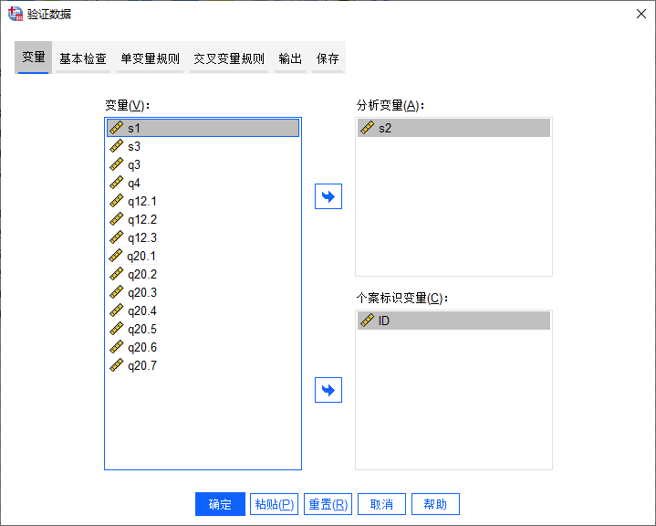

图2-28 【验证数据】对话框
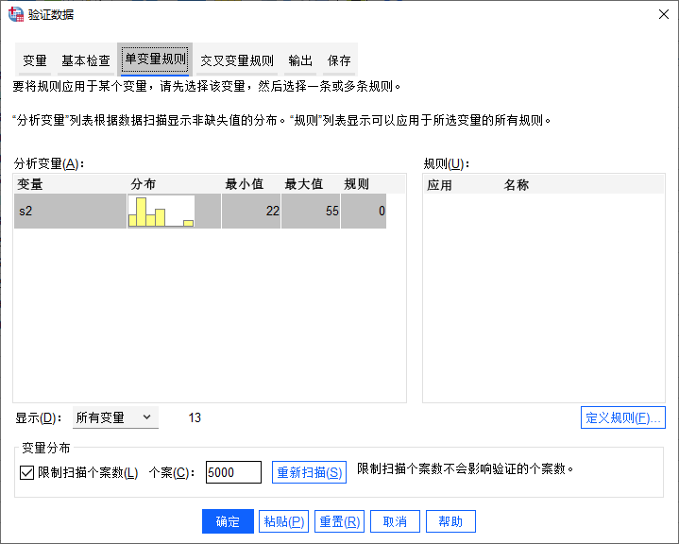

图2-29 【单变量规则】选项卡
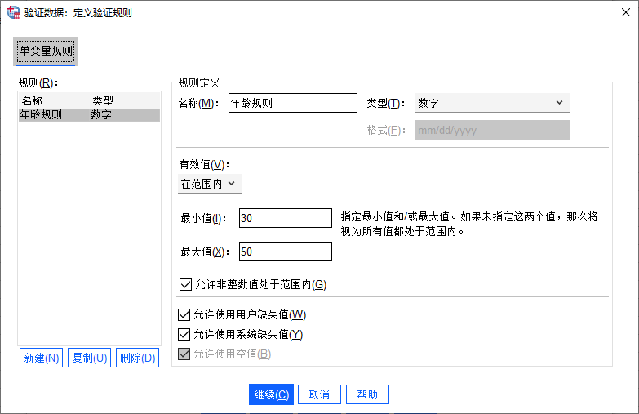

图2-30 【验证数据：定义验证规则】对话框
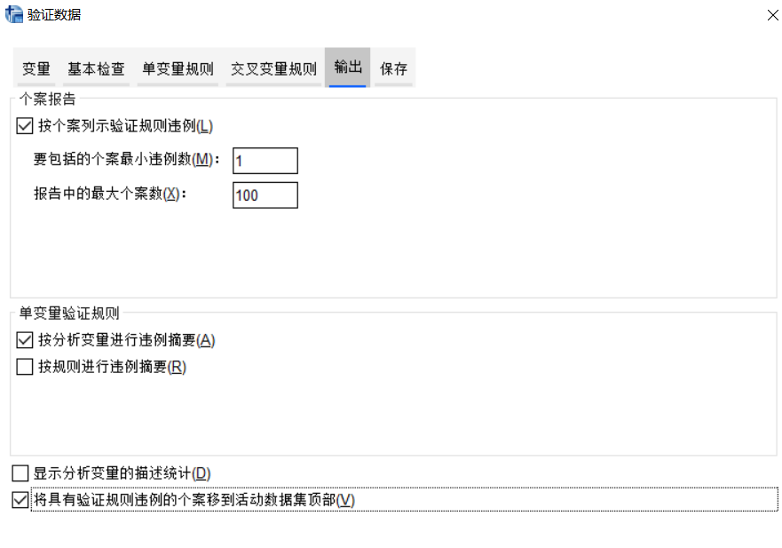

图2-31 将验证规则违例的个案移到活动数据集顶部
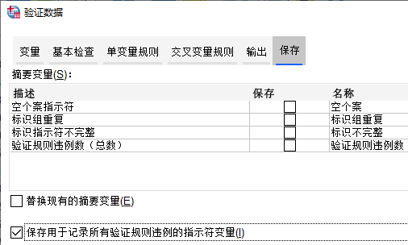

图2-32 保存违例的指示符变量
步骤4：从图2-33中，我们可以看出，数据视窗的最右侧生成了一个新的变量“年龄规则_s2”，其取值为0和1，取值为0的表示符合验证条件，取值为1的表示不符合验证条件。而图2-34也给出了验证结果的详细信息，标识了其个案ID号，我们看到第一个个案号为3 (序号)，ID号为2，经检验会发现其正是图2-33上的第三个个案。
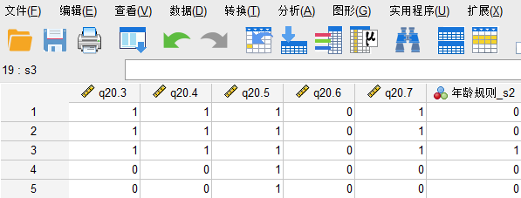

图2-33 验证数据结果

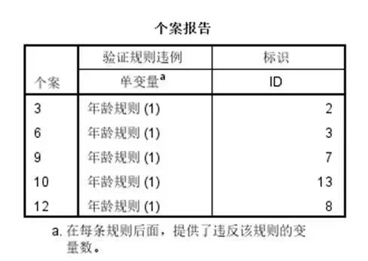

图2-34 验证数据结果报告

2.3.2 数据的合并
在进行SPSS数据分析时，常常遇到这样的情况，即要分析的数据被分别存储在几个不同的文件中，此时我们需要将这些文件合并成一个总文件才能进行后续的统计分析。针对不同的数据构成情况，SPSS提供了两种数据文件的合并方式：一种是纵向的合并，即添加个案；另一种是横向的合并，即添加变量。

1. 添加个案
添加个案是将若干个数据集中的数据进行纵向拼接组成一个新的数据集，合并后的数据集的个案数是原来几个数据集个案数的总和。添加个案的特征是，个案被分散在不同的数据文件中，但这些数据文件的变量构成基本相同。需要注意的是，添加个案命令并不是只能完成个案的合并添加，实际上在添加个案的过程中，数据文件中的新变量也可以添加进总数据集。



案例2-4
添加个案
将本章数据“合并数据1.sav”和“合并数据2.sav”合并。
案例分析：观察两份数据的基本结构，发现两份数据的大部分变量是相同的，只是“合并数据1”[见图2-35(a)]比“合并数据2”[见图2-35(b)]多了一个“年龄”变量，另外从“编号”看其个案数，可以看出两份数据的个案是不同的，对于这样的数据采用“添加个案”方式进行合并较为妥当。
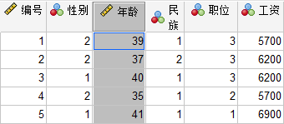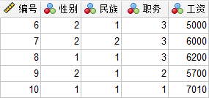
(a) 合并数据1 (b) 合并数据2

图2-35 数据比较
步骤 1：首先打开两份数据文件，以其中任意一份数据作为源数据进行合并，这里选择“合并数据1”作为源文件。在“合并数据1”上，依次选择【数据】→【合并文件】→【添加个案】菜单命令，如图2-36所示。
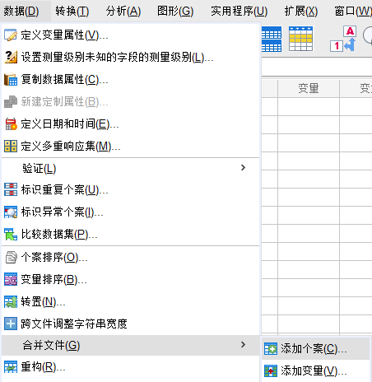

图2-36 选择【添加个案】命令
步骤2：弹出【添加个案至】对话框，如图2-37所示，上面提供了已经在桌面打开的数据，如果不想合并已打开的数据，可以重新选择文件。这里选择“合并数据2”，单击【继续】按钮后进入【添加个案自】对话框，如图2-38(a)所示。在【非成对变量】列表框中显示的变量是两个数据集中没有成对的变量，这些变量名后面都附加了“*”或“+”号，“*”表示该变量名是当前活动数据集中有的变量，“+”表示该变量名是外部待合并数据文件中的变量，从图2-38(a)中我们可以看出，“年龄”“职位”和“职务”这三个变量是没有配对成功的，前两个变量是原来数据的变量，后一个变量是新添加进来的变量。【新的活动数据集中的变量】列表框中显示的是将要合并的新数据的变量，它们都是两个待合并的数据中共有的变量名。如果希望对数据集中的变量名重新命名，可以单击【重命名】按钮重新设置变量名，这里不做改变。
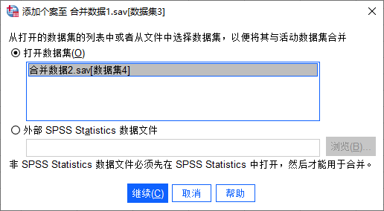

图2-37 【添加个案至】对话框
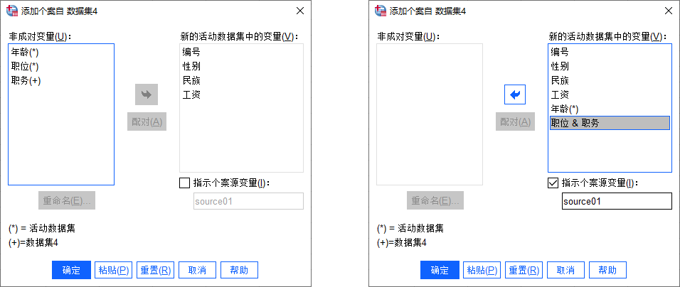
(a) 合并设置前 (b) 合并设置后

图2-38 【添加个案自】对话框
步骤3：对于没有能匹配成功的变量，我们需要进一步分析变量的关系，例如，“职位”和“职务”两个变量，经过分析发现是同一个变量，所以需要对其进行强制配对，可以通过按住Ctrl键选中两者，然后单击【配对】按钮把两者配对进右侧的【新的活动数据集中的变量】列表框。而对于“年龄”这个变量，并没有和它重复且不同名的变量，所以直接单击向右箭头移入【新的活动数据集中的变量】列表框便可。如果希望在合并后的数据文件中看出个案的来源，可以选中【指示个案源变量】复选框，此时合并后的数据文件中将自动出现名为source 01的变量，其取值有两种，即0或1，0表示记录来自当前活动的数据集，1表示被合并的外部数据集，这里也选中该复选框。所有设置完成后如图2-38(b)所示，单击【确定】按钮，提交系统分析，可以看到新的数据集已经合成，如图2-39所示。
步骤4：从图2-39中我们可以看出，“年龄”变量下有部分缺失值，那是因为新增加的数据没有这个变量所致。新数据增加了一个变量，即source 01，其有0和1两种取值， 0取值是指这些个案属于源文件，1取值是指新增加的个案。
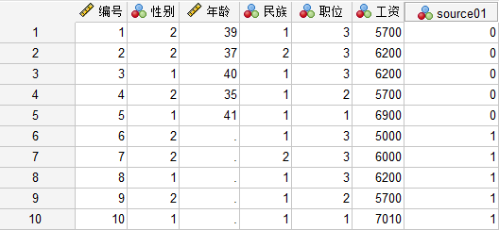

图2-39 合并后的数据

2. 添加变量
添加变量是指将若干个数据文件中的变量与已有的数据变量进行合并，即在某个数据中增加变量(添加列)。添加变量的特征是，数据文件中的个案基本相同，但是每个数据文件的变量基本不同。需要注意的是，添加变量并不是只能添加变量，实际上在添加变量的过程中，有些个案是新个案也可以添加进总数据中。



案例2-5
添加变量
将本章数据“合并数据3.sav”和“合并数据4.sav”合并。
案例分析：观察两份数据的基本结构，发现两份数据的大部分个案是相同的，只是“合并数据3”[见图2-40(a)]比“合并数据4”[见图2-40(b)]多了一个编号为6的个案；观察变量，我们可以看出，两份数据的变量有部分相同，但是也有很多是不同的，对于这样的数据采用“添加变量”方式进行合并较为妥当。
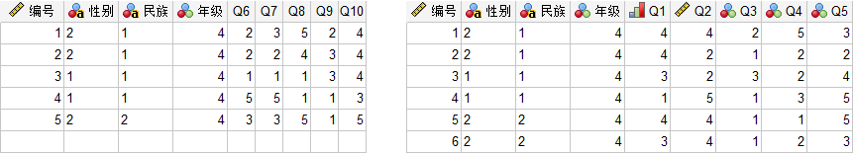
(a) 合并数据3 (b) 合并数据4

图2-40 数据比较
步骤 1：首先打开两份数据文件，以其中任何一份数据作为源数据进行合并，这里选择“合并数据3”作为源文件。在“合并数据3”上，依次选择【数据】→【合并文件】→【添加变量】菜单命令，如图2-41所示。
步骤2：弹出【变量添加至】对话框，如图2-42所示。选择“合并数据4”，单击【继续】按钮后进入【变量添加自】对话框，如图2-43所示。系统提供了三种合并方法，即【基于文件顺序的一对一合并】、【基于键值的一对一合并】、【基于键值的一对多合并】。这里介绍系统默认的第二种方法，该方法的合并逻辑是通过关键变量将两份数据进行匹配，系统会将两份数据相同的变量默认为关键变量，并将它们都放进下方的【键变量】列表框中，如本例的“编号”“性别”“民族”和“年级”都被默认为关键变量。在这些变量中，“编号”是最关键的变量，因为编号是唯一的，只有它才能将两份数据进行唯一匹配。如果两份数据没有类似的变量则无法进行合并。使用该方法时需要对两份数据的关键变量进行升序排序，系统也默认了该项设置，即【在合并前按键值对文件进行排序】复选框已经被选中，此处不需要变动。
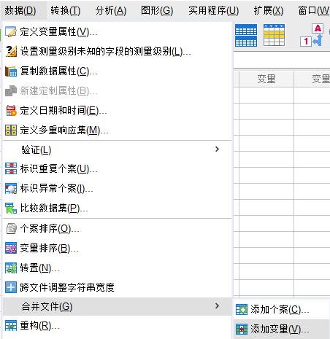

图2-41 选择【添加变量】命令
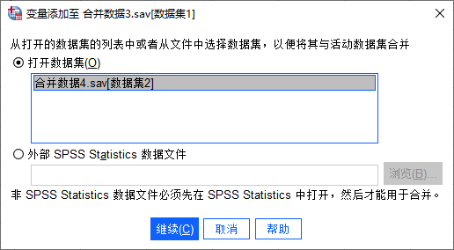

图2-42 【变量添加至】对话框
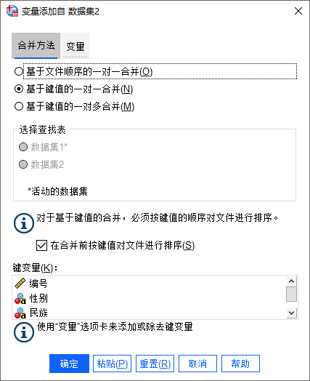

图2-43 【变量添加自】对话框
如果读者想要删除或增加某些关键变量，则需要从【合并方法】切换到【变量】选项卡进行操作，如图2-44所示，这里不需要删除或增加变量，保持原来状态便可。另外，在图2-44中，我们还可以从【包含的变量】列表框中对将要合并的总数据的变量有个基本了解，该列表框中的变量名后都有“*”或“+”，“*”表示该变量名是当前数据集中的变量，“+”表示该变量名是外部待合并数据集的变量。在默认情况下，如果变量名没有在两个数据集中同时出现，则SPSS会自动将其列入新数据文件的变量列表中。设置完毕后，单击【确定】按钮，提交系统分析，可以看到新的数据集已经合成，如图2-45所示。
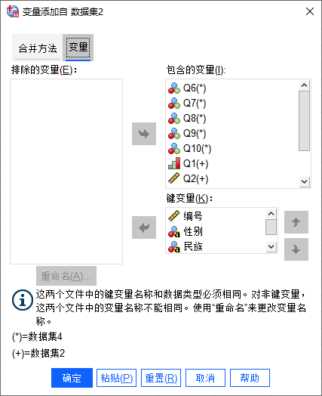

图2-44 【变量】选项卡
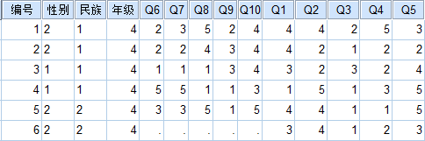

图2-45 合并后的数据
步骤3：从图2-45中我们可以看出，新数据集的变量除了两者重复的四个变量外，还增加了Q1～Q5这五个新的变量。个案数上也由原来的五个增加到了六个，第六个个案中的缺失值是因为该个案在第一份数据(即“合并数据3”)上没有取值。

2.3.3 数据的排序
SPSS数据编辑窗口中记录的前后次序在默认情况下是由录入时的先后顺序决定的，在实际工作中，有时希望按照某种顺序来观察一批数据。例如，在“员工薪酬调查”数据中，将数据按照ID顺序来进行排列，以便随时检索和浏览。下面简单介绍SPSS提供的三种数据排序方式。



数据的排序

1. 单变量排序
单变量排序在SPSS中操作最为简单，在要排序的列变量名处右击，在弹出的快捷菜单中选择【升序排序】或【降序排序】命令即可。

2. 多变量单向排序
多变量单向排序与单变量排序操作步骤类似，同时选中要排序的各个变量后在变量名处右击，在弹出的快捷菜单中选择【升序排序】或【降序排序】命令即可。这种个案排列的原理是，先按第一个变量排序，当第一个变量取值相同时再对相同取值的个案按第二个变量做同向排序。

3. 多变量混合排序
多变量混合排序是指根据多个变量各自不同的排序方式对个案进行排序，其中有的是升序排序，有的是降序排序，这种情况需要使用【个案排序】命令进行操作。选择【数据】→【个案排序】菜单命令，弹出【个案排序】对话框，如图2-46所示，在【排序依据】列表框中选择排序依据的各个变量，然后分别单独设置各个变量的排序方式，设置为升序的变量后有“(A)”标识，设置为降序的变量后有“(D)”标识。单击【确定】按钮提交系统分析，系统的结果输出窗口不会输出排序的结果，通过查看数据视图可以发现个案顺序发生了改变。
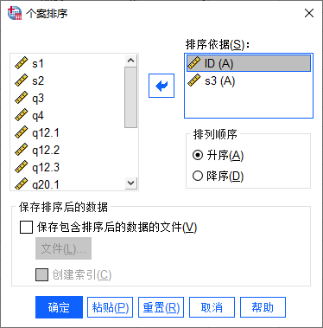

图2-46 【个案排序】对话框

2.3.4 选择个案
在实际统计分析中，有时并不需要对所有的个案进行统计分析，只要求对某些特定的个案进行分析，此时就需要先选出这部分个案才能进行后续分析。例如，只分析男性员工的数据，或者只分析业务部门员工的数据。从样本中选择部分个案，
可以利用【选择个案】命令来操作。



案例2-6 选择个案
打开本章数据“员工薪酬调查.sav”，筛选出业务部门的男性员工。
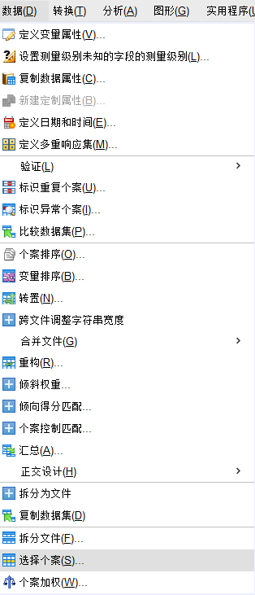

图2-47 选择【选择个案】命令
案例分析：这里筛选的条件有两个，一个为业务部门，一个为男性。当然，筛选的条件不仅可以是一个、两个，还可以是任意多个。多个条件的合并，需要用字符“&”将条件进行连接。
步骤1：打开本章数据“员工薪酬调查.sav”，依次选择【数据】→【选择个案】菜单命令，如图2-47所示。
步骤2：弹出【选择个案】对话框，如图2-48所示。该对话框由【选择】选项组和【输出】选项组组成，系统提供了五种选择个案的方式：【所有个案】，表示全部个案都纳入分析，不进行筛选，这是默认设置；【如果条件满足】，表示按指定条件进行筛选个案，这是初学者使用最多的方式；【随机个案样本】，表示从原始数据中按照某种条件随机抽样，使用下方的【样本】按钮进行具体设定，可以按百分比抽取个案，或者精确设定从若干个个案中抽取多少个个案；【基于时间或个案范围】，表示基于时间或个案序号来选择相应的个案，使用下方的【范围】按钮设定个案序号范围；【使用过滤变量】，此时需要在其下方选择一个筛选指示变量，该变量取值非0的个案将被选中，进行之后的分析。
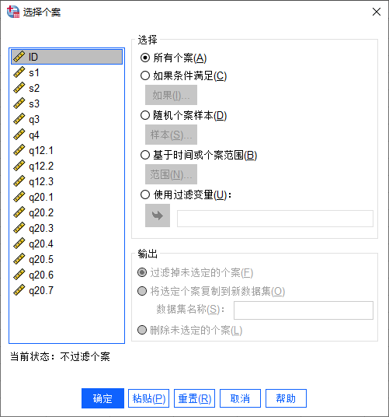

图2-48 【选择个案】对话框
步骤3：选中【如果条件满足】单选按钮，单击其下方的【如果】按钮将会打开【选择个案：If】对话框，用于定义筛选条件的数学表达式，如图2-49所示。将左侧待筛选的变量移入右侧顶部空文本框中，利用其下方的小键盘编辑变量的筛选条件，小键盘提供了最基本的算术运算方法。如果个案的筛选需要进行更复杂的函数运算，小键盘右侧的【函数组】列表框则提供了更丰富的运算函数，用户可以在【函数组】列表框中选择一个函数移入上方的文本框，然后在函数公式中插入变量。这里有两个条件，一个为业务部门，另一个为男性。双击变量s1进入右侧的文本框，然后再编写等式，即s1=1，同理，把s3=1在文本框中编辑好，因为是两个条件，需要用“&”连接，所以数学表达式最终为s1=1& s3=1。条件设置好后，单击【继续】按钮返回到上一层对话框。
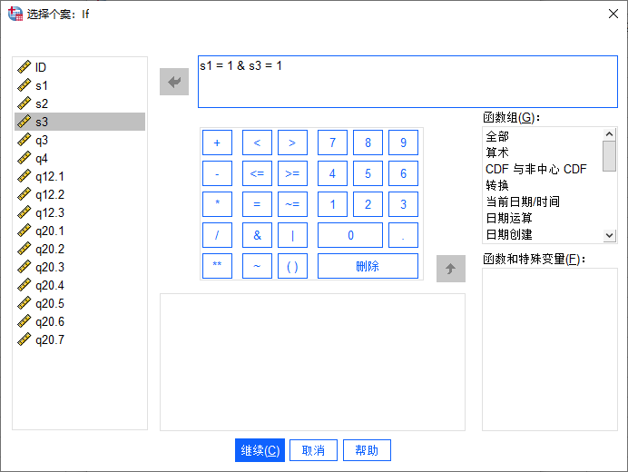

图2-49 【选择个案：If】对话框
步骤4：选择个案的输出方式。在图2-48所示的对话框中，【输出】选项组提供了三种方式处理选择结果：【过滤掉未选定的个案】，未选定的个案将不包括在分析中，但仍然保留在数据文件中，使用该选项会在数据文件中产生命名为filter_$的变量，对于选定的个案该变量的值为1，未选中的个案该变量值为0，在数据视图中未被选中的个案号会以“/”加以标记；【将选定个案复制到新数据集】，将选定的个案复制到新数据集时，原始数据集不会受到影响，只是另外生成了一个只包含被筛选出的个案的新数据文件；【删除未选定的个案】，直接从数据文件中删除未选定的个案。需要注意的是，一旦选中此单选按钮，原有未被选定的个案数据将从原始数据文件中删除，此外，由于此项操作不能后退撤销，因此我们要谨慎操作，以免数据丢失。如果不小心选中此单选按钮但还没保存文件，则可以退出文件不保存任何修改，这样才能恢复原来的完整数据。这里保持系统默认设置，即选中【过滤掉未选定的个案】单选按钮，最后单击【确定】按钮，提交系统分析，输出结果如图2-50所示。
步骤5：从图2-50我们可以看出，有些个案号上面画有一条斜线，表示这些个案不符合我们分析的要求，是被过滤掉的部分，系统暂时做好标识，当退出数据文件再打开的时候，这些斜线就会消失。接下来分析的任何命令都是针对已选中的个案进行的，如果想要重新选择全部个案，可在【选择】选项组中选中【所有个案】单选按钮。
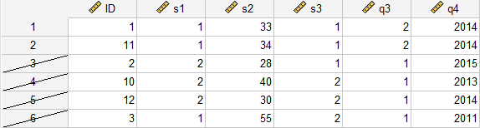

图2-50 选择生效后的数据界面

2.3.5 计算变量
在数据统计分析的过程中，我们经常需要对数据变量进行各种运算然后得到新的变量，如数据的求和、函数运算等。在SPSS 中可以通过选择【转换】→【计算变量】菜单命令来产生这样的新变量。



案例2-7 计算变量
打开本章数据“员工薪酬调查.sav”，计算第20题各个选项的得分之和。
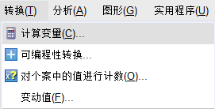

图2-51 选择【计算变量】命令
案例分析：利用【计算变量】命令对原始数据进行必要的四则运算是数据整理的常见工作，初学者需要掌握。【计算变量】命令还可以与【选择个案】命令结合使用。
步骤1：打开本章数据“员工薪酬调查.sav”，选择【转换】→【计算变量】菜单命令，如图2-51所示。
步骤2：弹出【计算变量】对话框，如图2-52所示。在左侧【目标变量】文本框中输入欲生成的新变量的变量名“Q20 分数”。单击【类型和标签】按钮，在弹出的对话框中可以对新变量的类型和标签进行设置，这里不做设置。在【数字表达式】文本框中输入新变量的数学表达式，这里输入q20.1 + q20.2 + q20.3 + q20.4 + q20.5 + q20.6 + q20.7，如图2-52所示。需要注意的是，应尽量利用【计算变量】对话框中的小键盘编辑数学表达式，如果读者要用外置键盘编辑，则要确保在英文状态下编辑数学表达式。如果仅仅对满足特定条件的个案进行计算，则可以单击【如果】按钮，进入【选择个案】对话框，选择个案的操作请参考“选择个案”的操作步骤，这里不再重复介绍。最后，单击 【确定】按钮，提交系统分析，则可以看到在数据文件中新生成了一个变量“Q20分数”，如图2-53所示。
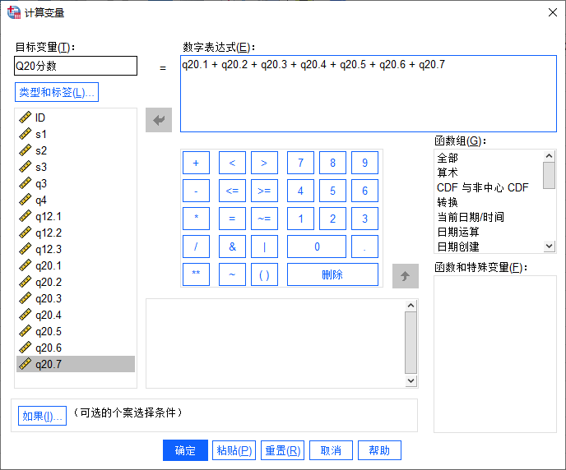

图2-52 【计算变量】对话框
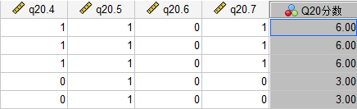

图2-53 计算变量结果

2.3.6 变量值的重新编码
当我们需要将连续变量转换为等级变量，或者对变量取值进行重新修改或合并时，通过变量值的重新编码就可以实现。SPSS提供了两种变量数值重新编码的方式：一种是对原始变量值直接进行重新编码并替换原数值的【重新编码为相同的变量】方式；另一种是根据原始变量的取值生成新变量来记录重新编码结果的【重新编码为不同变量】方式。

1. 重新编码为相同变量



案例2-8 重新编码为相同变量
本章数据“员工薪酬调查.sav”中的变量q3，“是”被编码为1，
“否”被编码为2，现在请把“是”重新编码为2，“否”重新编码为1。
案例分析：修改原变量的取值或合并部分取值为某个取值时，可采用重新编码完成设置。
步骤1：打开本章数据“员工薪酬调查.sav”，选择【转换】→【重新编码为相同的变量】命令，如图2-54所示。
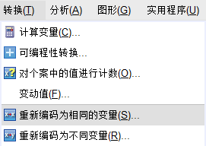

图2-54 选择【重新编码为相同的变量】命令
步骤2：弹出【重新编码为相同的变量】对话框。将q3变量移入【数字变量】列表框中，如图2-55所示。
步骤3：单击【旧值和新值】按钮，弹出【重新编码为相同变量：旧值和新值】对话框，在左侧【旧值】选项组的【值】文本框中输入1，在右侧【新值】选项组的【值】文本框中输入2，单击【添加】按钮，表示将“旧值1”改为“新值2”；依次类推，就可以将“旧值2”改为“新值1”，如图2-56所示。全部旧值和新值转换关系建立之后，单击【继续】按钮返回到主对话框，最后单击【确定】按钮，提交系统分析，这时系统就将原始数据变量q3中的取值进行了转换，即把原来的数据1变成了2，把数据2变成了1。
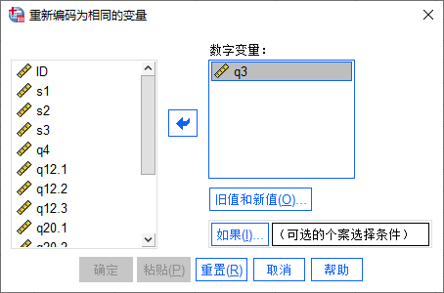

图2-55 【重新编码为相同的变量】对话框
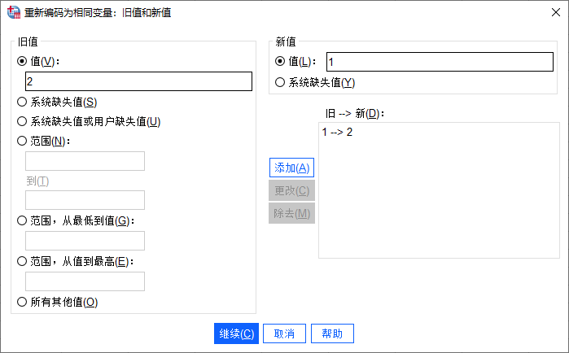

图2-56 【重新编码为相同变量：旧值和新值】对话框
此外，当需要将分类或定序变量的某些取值水平合并时，也可以采用这种重新编码的方法。例如，将大学四个年级的大一和大二合并为低年级，大三和大四合并为高年级，这个过程实际上就是将原数据的1和2重新编码为1 (表示低年级)，3和4重新编码为2 (表示高年级)，具体的操作方法与上述方法相同。如果需要生成新的年级分组变量，则可以采用下面介绍的【重新编码为不同变量】的方法。

2. 重新编码为不同变量



案例2-9 重新编码为不同变量
打开本章数据“员工薪酬调查.sav”，对q4划分年份组，其中2011—2014年为组1，2015年为组2，缺失值为组0。
案例分析：在SPSS中，将连续变量转换成离散变量，按照某种一一对应的关系生成变量值，可以将新值赋给原变量，也可以生成一个新变量，通过【重新编码为不同变量】命令可完成这一任务。
步骤1：打开本章数据“员工薪酬调查.sav”，选择【转换】→【重新编码为不同变量】命令，如图2-57所示。
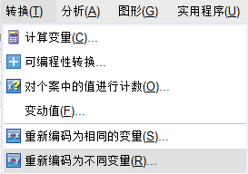

图2-57 选择【重新编码为不同变量】命令
步骤2：弹出【重新编码为不同变量】对话框。将q4变量移入【数字变量→输出变量】文本框中，在【输出变量】选项组的【名称】文本框中输入新变量名T4，单击【变化量】按钮，原来的“q4->?”就会变成“q4->T4”，即新老变量名间建立了对应关系，如图2-58所示。
步骤3：单击【旧值和新值】按钮，弹出【重新编码为不同变量：旧值和新值】对话框，如图2-59所示。该对话框左侧的【旧值】选项组为原有变量的取值，右侧的【新值】选项组为新变量的赋值设定。两边设定完毕后单击【添加】按钮，新旧变量间的对应编码规则就会被加入右下方的规则列表框中。这里在【旧值】选项组的【范围】文本框中设定2011—2014年为“新值1”，在【值】文本框中设定2015年为“新值2”，在【系统缺失】处设定系统缺失值sysmis为“新值0”，最后添加结果，如图2-59所示。上述重新编码过程既可以将连续变量转换成数值型或字符型离散变量，也可以将数值型字符变量转换成数值型变量，只需选中图2-59右下角的【将数字字符串转换为数字】复选框即可，单击【继续】按钮返回到主对话框。
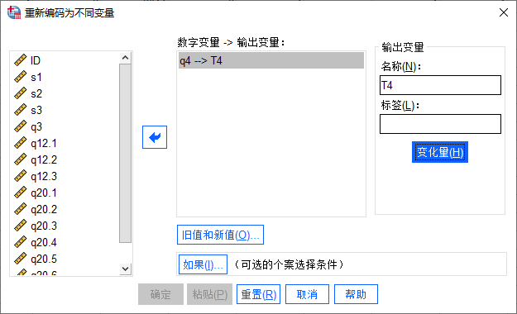

图2-58 【重新编码为不同变量】对话框
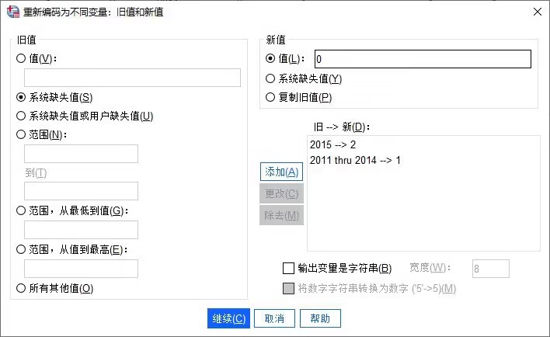

图2-59 【重新编码为不同变量：旧值和新值】对话框
步骤4：所有操作完成后单击【确定】按钮，提交系统分析，输出结果如图2-60所示。从图2-60中我们可以看出，新变量T4有1、2和0三种取值，分别对应q4变量的取值范围，即2011—2014、2015和缺失值。
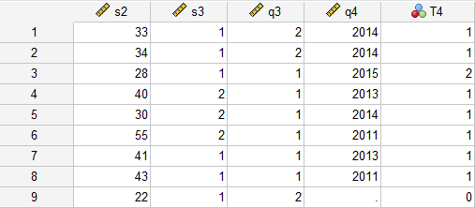

图2-60 旧值与新值转换后的结果

小 结
在分析数据之前，我们需要先建立数据文件，要建立文件需要先设置变量；变量的设置在名称上需要符合多个条件，如不能重名，此外，还需要根据数据的特点设置数据类型、小数位以及设置变量标签和值标签等属性；数据的录入可以采用直接录入的方式，也可以采用导入外部Excel、txt等格式数据文件的方式，其中多选题的录入又可以分为多重二分法和多重分类法两种；数据文件建立后，为保证后期数据统计分析结果的准确性，我们还要对空行、超出特定范围的数值、重复个案以及不符合特定逻辑规则的个案进行处理；最后，我们可以对数据进行文件合并、计算变量、选择个案及重新编码等操作，为后期统计分析做准备。
1. 简述设置SPSS变量名应注意的事项。
2. 简述变量标签和值标签的区别。
3. 将本章“合并数据1.sav”和“合并数据5.sav”合并。
4. 将本章“合并数据3.sav”和“合并数据6.sav”合并。
5. 打开本章数据“员工薪酬调查.sav”，筛选出管理部门的女性，并为其建立一个新数据集。
6. 表2-1所示是我国的一些经济指标(本章数据“国民经济核算.sav”)，请根据以下要求对该数据进行统计与分析。
(1) 计算出人均国内生产总值，在原数据上生成“人均国内生产总值”变量。
(2) 将三大产业增加值汇总，在原数据上生成“三大产业增加值”变量。
(3) 对国内生产总值进行等级划分，在原始数据中生成“规模等级”新变量。其中，300 000亿元以下为“小规模”，编码为1；300 000亿～500 000亿元为“中等规模”，编码为2；500 000亿元以上为“大规模”，编码为3。

表2-1 国民经济核算
时间 | 国内生产总值  /亿元 | 人口数  /亿 | 第一产业增加值  /亿元 | 第二产业增加值  /亿元 | 第三产业增加值  /亿元
2014年 | 643 974.00 | 13.64 | 58 343.50 | 277 571.80 | 308 058.60
2013年 | 595 244.40 | 13.57 | 55 329.10 | 261 956.10 | 277 959.30
2012年 | 540 367.40 | 13.51 | 50 902.30 | 244 643.30 | 244 821.90
2011年 | 489 300.60 | 13.44 | 46 163.10 | 227 038.80 | 216 098.60
2010年 | 413 030.30 | 13.38 | 39 362.60 | 191 629.80 | 182 038.00
2009年 | 349 081.40 | 13.31 | 34 161.80 | 160 171.70 | 154 747.90
续表
时间 | 国内生产总值  /亿元 | 人口数  /亿 | 第一产业增加值  /亿元 | 第二产业增加值  /亿元 | 第三产业增加值  /亿元
2008年 | 319 515.50 | 13.25 | 32 753.20 | 149 956.60 | 136 805.80
2007年 | 270 232.30 | 13.18 | 27 788.00 | 126 633.60 | 115 810.70
2006年 | 219 438.50 | 13.11 | 23 317.00 | 104 361.80 | 91 759.70
2005年 | 187 318.90 | 13.04 | 21 806.70 | 88 084.40 | 77 427.80
注：数据来源于国家统计局。

